Содержание

Введение 3
1 Описание предметной области 4
1.1 Обзор литературы 4
1.2 Постановка задачи 5
1.3 Обоснование актуальности задачи 6
1.4 Обоснование используемых технологий, принципов, методик решения задачи 7
2 Проектирование архитектуры ПО 9
2.1 Установление требований 9
2.2 Составление спецификации требований 11
2.2.1 Функциональные требования 11
2.2.2 Нефункциональные требования 31
2.3 Проектирование структуры слоя доступа к данным 32
3 Реализация ПО 41
3.1 Описание архитектуры ПО 41
3.2 Пример использования ПО 44
4 Тестирование 54
5 Информационная безопасность 62
6 Установка и настройка разработанного ПО 64
7 Результаты 66
Заключение 68
Список литературы 69

Введение

Разрабатываемой системой является веб-платформа для обучения основам электроники и смежных дисциплин — полнофункциональное веб-приложение, используемое в качестве образовательного цифрового сервиса, обеспечивающего сопровождение учебного процесса по курсу электроники посредством интерактивных инструментов и системы взаимного оценивания работ. Приложение включает в себя каталог учебных курсов с тематическими группами и расписанием, библиотеку учебных материалов (лекции, видеозаписи, документы, примеры кода, шаблоны проектов и справочные материалы), интерактивный симулятор цифровых схем непосредственно в браузере, систему заданий различных типов (практические работы, тесты, взаимная проверка работ, хакатоны), а также форум для обсуждения учебных вопросов. Приложение доступно на десктопных устройствах через веб-браузер.
Система имеет три категории пользователей. Студент использует платформу для просмотра учебных материалов и курсов, выполнения и отправки практических заданий, работы с симулятором цифровых схем, участия в хакатонах, взаимной проверки работ однокурсников, а также для общения на форуме курса. Ментор выполняет функции ведения курса: загрузку учебных материалов в библиотеку, создание и настройку заданий, управление расписанием и составом учебных групп, оценивание работ студентов. Администратор осуществляет управление всей платформой: создание и редактирование курсов и учебных групп, управление пользователями и их ролями, просмотр аналитики посещаемости и активности.

1 Описание предметной области

1.1 Обзор литературы

В ходе проектирования и разработки приложения были найдены следующие аналоги.
tinkercad.com — браузерный инструмент компании Autodesk для проектирования электронных схем и 3D-моделирования, широко применяемый в учебных заведениях. Вместе с тем платформа имеет ряд недостатков: отсутствует система управления учебным процессом — нет учебных групп, расписания, назначения заданий и отслеживания успеваемости студентов; отсутствует библиотека учебных материалов (лекции, документы, видеозаписи); не предусмотрена система взаимного оценивания работ студентами; интерфейс и контент доступны преимущественно на английском языке, что создаёт дополнительный барьер. С учётом перечисленных недостатков платформа не удовлетворяет потребностям организованного учебного процесса.
falstad.com/circuit — бесплатный браузерный симулятор электронных схем с широким набором компонентов и визуализацией сигналов в реальном времени. Недостатки платформы: отсутствует какая-либо образовательная инфраструктура — нет системы заданий, оценивания, учётных записей студентов и менторов; невозможно прикрепить к схеме задание или набор тестовых случаев для проверки правильности решения; отсутствуют форум, библиотека материалов и инструменты совместной работы. Таким образом, инструмент представляет собой лишь изолированный симулятор и не пригоден для полноценного ведения курса.
circuitlab.com — платформа для проектирования и симуляции электронных схем с возможностью совместного использования проектов. К недостаткам относятся: отсутствие системы управления обучением — нет механизма назначения заданий, отслеживания прогресса студентов, учебных групп и расписания; не реализована система взаимного оценивания работ; отсутствует встроенный форум для обсуждения учебных вопросов; функциональность платформы ориентирована на аналоговые схемы и не оптимизирована для изучения цифровой логики. С данными недостатками платформа не удовлетворяет потребностям пользователей в рамках организованного учебного курса.
Перечисленные платформы обладают полезным инструментарием для работы со схемами и функционируют во всех современных браузерах, однако, основываясь на выявленных недостатках, не удовлетворяют в полной мере требованиям целевой аудитории разрабатываемой платформы — студентов и менторов, задействованных в структурированном учебном процессе по курсу электроники.

1.2 Постановка задачи

Цель работы заключается в разработке веб-платформы для обучения основам электроники, обеспечивающей сопровождение учебного процесса посредством интерактивного симулятора цифровых схем, библиотеки учебных материалов и системы взаимного оценивания работ. Для администратора предусмотрена возможность управления курсами, учебными группами и пользователями, а также просмотра аналитики активности платформы. Для ментора предусмотрена возможность ведения курса: загрузка учебных материалов, создание заданий, управление составом групп и оценивание работ студентов. Кроме основных функций приложение должно поддерживать работу во всех современных браузерах на десктопных устройствах.
Для достижения поставленной цели необходимо решить следующие задачи:
- разработка архитектуры приложения;
- разработка бизнес-логики приложения с учётом особенностей используемой архитектуры;
- разработка пользовательского интерфейса приложения;
- разработка серверной части приложения для взаимодействия с базой данных;
- разработка интерактивного симулятора цифровых схем в браузере с поддержкой логических элементов, триггеров и комбинационных схем;
- разработка системы заданий с возможностью прикрепления схемотехнических решений и последующей взаимной проверкой студентами;
- разработка библиотеки учебных материалов с поддержкой различных типов контента;
- реализация системы управления учебными группами, расписанием и записью студентов на курс;
- тестирование приложения и устранение выявленных проблем в бизнес-логике и реализации.

1.3 Обоснование актуальности задачи

В условиях цифровой трансформации промышленности и образования спрос на специалистов в области электроники, встраиваемых систем и Интернета вещей неуклонно возрастает. Подготовка таких специалистов требует не только теоретических знаний, но и практических навыков проектирования и анализа электронных схем — навыков, которые эффективно формируются лишь при наличии соответствующей инструментальной среды.
Существующие инструменты, такие как Tinkercad, Falstad Circuit Simulator и CircuitLab, предоставляют возможности для работы со схемами, однако не располагают образовательной инфраструктурой: в них отсутствуют механизмы назначения заданий, контроля успеваемости, управления учебными группами и взаимодействия студентов с менторами. Традиционные системы управления обучением, в свою очередь, не имеют встроенных инструментов для работы с электронными схемами, что вынуждает использовать разрозненный набор сторонних сервисов.
Интеграция интерактивного симулятора цифровых схем непосредственно в учебную платформу устраняет необходимость установки дополнительного программного обеспечения и позволяет студенту работать с заданием и инструментом проектирования в едином пространстве. Система взаимного оценивания работ формирует у студентов навык критического анализа чужих решений и повышает вовлечённость в учебный процесс.
Библиотека учебных материалов с поддержкой различных типов контента (лекции, видеозаписи, примеры кода, шаблоны проектов) обеспечивает централизованный доступ к ресурсам курса. Система ролей с разграничением прав студента, ментора и администратора позволяет гибко организовать учебный процесс и управление платформой.

1.4 Обоснование используемых технологий, принципов, методик решения задачи

Для разработки веб-приложения был выбран следующий стек технологий.
В качестве основы клиентской части выбран фреймворк Next.js 15, построенный поверх библиотеки React 19, с поддержкой серверного рендеринга и статической генерации, что положительно влияет на скорость загрузки и SEO-индексируемость платформы.
Для управления серверным состоянием и кешированием запросов на клиенте применяется библиотека SWR, обеспечивающая автоматическую ревалидацию данных и оптимистичные обновления интерфейса. Для глобального клиентского состояния используется Zustand — лёгкое хранилище без избыточного шаблонного кода, что упрощает управление состоянием авторизации и пользовательских настроек.
Для стилизации интерфейса применяется Tailwind CSS — утилитарный CSS-фреймворк, позволяющий строить адаптивный интерфейс без написания отдельных таблиц стилей и обеспечивающий единообразие визуального оформления.
Серверная часть реализована на Node.js с использованием фреймворка NestJS, что обеспечивает модульную архитектуру, встроенную поддержку внедрения зависимостей и единый язык разработки на фронтенде и бэкенде. Для взаимодействия с базой данных используется ORM-библиотека TypeORM, обеспечивающая типобезопасную работу с сущностями и управление миграциями схемы.
В качестве системы управления базой данных выбрана PostgreSQL — надёжная реляционная СУБД с поддержкой JSONB-полей, используемых для хранения данных схем цифровых схем и тестовых случаев заданий.
Аутентификация пользователей реализована на основе JWT-токенов с использованием библиотеки Passport.js, что обеспечивает stateless-авторизацию и ролевое разграничение доступа для студентов, менторов и администраторов.
Развёртывание всех компонентов системы осуществляется посредством Docker Compose, объединяющего три сервиса — базу данных, серверную и клиентскую части — в единую изолированную сеть с настроенными проверками работоспособности.
В основу серверной архитектуры положен принцип разделения ответственности на слои: контроллеры, сервисы и репозитории. На стороне клиента применяется методология Feature-Sliced Design, разбивающая фронтенд на слои (app, widgets, features, shared) и снижающая связность компонентов.

2 Проектирование архитектуры ПО

2.1 Установление требований

Приложение состоит из двух модулей: frontend и backend.
В ходе реализации frontend модуля должны быть разработаны следующие страницы:
- главная страница — приветственный блок с кратким описанием назначения платформы, раздел с карточками доступных курсов, блок карьерного ориентирования. Неаутентифицированному пользователю отображается заголовок с кнопками перехода на страницу авторизации; авторизованному — стандартный заголовок с навигацией;
- страница авторизации — форма для входа в систему с полями электронной почты и пароля, обработка ошибок при неверных данных или отсутствии пользователя, а также переключение между режимами входа и регистрации;
- страница каталога курсов — сетка карточек доступных курсов с отображением названия, типа курса, описания и изображения, анимацией появления при прокрутке;
- страница библиотеки материалов — визуализация учебных материалов в виде книжной полки с карточками-корешками, окрашенными в зависимости от типа материала (лекции, видео, документы, примеры кода, шаблоны проектов, справочные материалы); фильтрация по типу и курсу, поиск по названию, сортировка по дате и названию, постраничная навигация;
- страница интерактивного симулятора цифровых схем — рабочий холст для размещения и соединения компонентов (логические элементы AND, OR, NOT, NAND, NOR, XOR, XNOR; триггеры DFF, TFF; генератор тактового сигнала, счётчик, мультиплексор, светодиод, цифровой дисплей); панель компонентов для перетаскивания на холст; отображение текущего задания и возможность прикрепления собранной схемы в качестве ответа;
- страница профиля — информация об учётной записи, текущая роль пользователя, история отправленных заданий с результатами проверки;
- страница администратора — вкладки управления: курсы, учебные группы, запись студентов, задания, расписание, учебные материалы, форум, хакатоны, аналитика посещаемости платформы, карьерные тесты, стажировки;
- страница о платформе, страница контактов, страница FAQ — информационные страницы с описанием сервиса, контактными данными и ответами на часто задаваемые вопросы;
- страница правовых документов — политика конфиденциальности и пользовательское соглашение.
В результате разработки backend модуля должно быть реализовано:
- контроллеры для обработки входящих HTTP-запросов и делегирования логики сервисному слою: контроллер курсов, контроллер учебных групп, контроллер учебных материалов, контроллер заданий, контроллер пользователей, контроллер симулятора схем, контроллер форума, контроллер хакатонов, контроллер расписания, контроллер аналитики;
- сервисный слой, инкапсулирующий бизнес-логику: логику формирования учебных групп и записи студентов, логику взаимного оценивания заданий, движок симуляции цифровых схем с итеративным распространением сигналов;
- слой репозиториев для взаимодействия с базой данных посредством TypeORM;
- модуль аутентификации на основе JWT-токенов с ролевым разграничением доступа для студентов, менторов и администраторов;
- все маршруты API должны быть разработаны в соответствии с принципами REST.

2.2 Составление спецификации требований

2.2.1 Функциональные требования

Для составления спецификаций к требованиям были разработаны диаграммы последовательности, представленные в графической части. Описание диаграмм последовательности представлены в таблицах 2.1 – 2.8

Таблица 2.1 – описание авторизации
Отправитель | Получатель | Связь
Пользователь | AuthPage | открыть /auth
AuthPage | AuthPage | render() режим входа
Пользователь | AuthPage | ввести email
Пользователь | AuthPage | ввести пароль
Пользователь | AuthPage | нажать «Войти»
AuthPage | AuthPage | validateForm()
AuthPage | Пользователь | [поля не заполнены / email некорректен] отобразить ошибки валидации
AuthPage | API Client | [форма корректна] POST /auth/login { email, password }
API Client | AuthController | login(loginDto)
AuthController | User (БД) | findOne({ where: { email } })
AuthController | API Client | [пользователь не найден / пароль неверный] 401 Unauthorized
API Client | AuthPage | ошибка 401
AuthPage | Пользователь | alert «Неверный email или пароль»
User (БД) | AuthController | [данные верны] User { id, passwordHash, roles }
AuthController | AuthController | bcrypt.compare(password, passwordHash) → true
AuthController | AuthController | jwt.sign({ sub, email, roles })
AuthController | API Client | 200 { access_token, user }
API Client | AuthPage | { access_token, user }
AuthPage | AuthStore | setToken(access_token)
AuthPage | AuthStore | setUser(user)
AuthPage | AuthPage | router.push('/')

Таблица 2.2 – описание проверки аутентификации
Отправитель | Получатель | Связь
Пользователь | ProtectedRoute | переход на защищённую страницу
ProtectedRoute | AuthStore | getToken() из localStorage
AuthStore | ProtectedRoute | [токен отсутствует] null
ProtectedRoute | Пользователь | [токен отсутствует] redirect('/auth')
AuthStore | ProtectedRoute | [токен присутствует] accessToken
ProtectedRoute | ProtectedRoute | декодировать payload
ProtectedRoute | ProtectedRoute | проверить соответствие роли маршруту
ProtectedRoute | Пользователь | [роль не соответствует] redirect('/')
ProtectedRoute | API Client | [роль соответствует] GET /auth/me Authorization: Bearer <token>
API Client | JwtAuthGuard | canActivate(context)
JwtAuthGuard | JwtAuthGuard | jwt.verify(token, secret)
JwtAuthGuard | API Client | [токен истёк или невалиден] 401 Unauthorized
API Client | ProtectedRoute | ошибка 401
ProtectedRoute | AuthStore | clearToken()
ProtectedRoute | Пользователь | redirect('/auth')
JwtAuthGuard | API Client | [токен валиден] { userId, roles }
API Client | ProtectedRoute | 200 { user }
ProtectedRoute | AuthStore | setUser(user)
ProtectedRoute | Пользователь | отрисовать защищённую страницу

Таблица 2.3 – описание регистрации
Отправитель | Получатель | Связь
1 | 2 | 3
Пользователь | AuthPage | открыть /auth → переключить на «Создать аккаунт»
AuthPage | AuthPage | render() режим регистрации
Пользователь | AuthPage | ввести имя и фамилию
Пользователь | AuthPage | ввести email
Пользователь | AuthPage | ввести пароль
Пользователь | AuthPage | установить чекбокс согласия с условиями
Пользователь | AuthPage | решить математическую капчу
Пользователь | AuthPage | нажать «Создать аккаунт»
AuthPage | AuthPage | validateForm()
AuthPage | Пользователь | [поля не заполнены / email некорректен / чекбокс не установлен] отобразить ошибки
AuthPage | AuthPage | [форма корректна] проверить ответ капчи локально
AuthPage | Пользователь | [ответ капчи неверный] «Неверный ответ. Попробуйте ещё раз»
AuthPage | API Client | [капча верна] POST /auth/register { email, password, firstName, lastName }
API Client | AuthController | register(registerDto)
AuthController | User (БД) | findOne({ where: { email } })
User (БД) | AuthController | [email занят] User (существующий)
AuthController | API Client | 409 Conflict
API Client | AuthPage | ошибка 409
AuthPage | Пользователь | alert «Аккаунт с таким email уже существует»
User (БД) | AuthController | [email свободен] null
AuthController | AuthController | bcrypt.hash(password, 12)
AuthController | User (БД) | save({ firstName, lastName, email, passwordHash, role: REGISTERED_USER })
User (БД) | AuthController | User { id }
AuthController | API Client | 201 { id, email }
API Client | AuthPage | успех
AuthPage | Пользователь | alert «Аккаунт успешно создан! Войдите.»
AuthPage | AuthPage | переключить на режим входа

Таблица 2.4 – описание записи на курс
Отправитель | Получатель | Связь
1 | 2 | 3
Студент | CoursesPage | открыть /courses
CoursesPage | API Client | GET /courses
API Client | CoursesController | getCourses()
CoursesController | Course (БД) | findAll({ where: { isActive: true } })
Course (БД) | CoursesController | Course[]
CoursesController | API Client | 200 Course[]
API Client | CoursesPage | courses[]
CoursesPage | Студент | отрисовать карточки курсов
Студент | CoursesPage | нажать «Подробнее» на курсе
CoursesPage | API Client | GET /courses/:id
API Client | CoursesController | getCourseById(id)
CoursesController | Course (БД) | findOne(id, { relations: ['groups'] })
Course (БД) | CoursesController | Course { groups[], description }
CoursesController | API Client | 200 courseDetails
API Client | CoursesPage | courseDetails
CoursesPage | Студент | отрисовать страницу курса с группами
Студент | CoursesPage | нажать «Записаться»
CoursesPage | API Client | POST /course-registrations { courseId } Authorization: Bearer <token>

Продолжение таблицы 2.4
1 | 2 | 3
API Client | CoursesController | enroll(courseId, userId)
CoursesController | CourseRegistration (БД) | findOne({ courseId, userId })
CourseRegistration (БД) | CoursesController | [студент уже записан] CourseRegistration (существующая)
CoursesController | API Client | 409 Conflict
API Client | CoursesPage | ошибка 409
CoursesPage | Студент | «Вы уже записаны на этот курс»
CourseRegistration (БД) | CoursesController | [запись свободна] null
CoursesController | CourseRegistration (БД) | save({ courseId, userId, enrolledAt })
CoursesController | API Client | 201 { registrationId }
API Client | CoursesPage | успех
CoursesPage | Студент | «Вы успешно записаны»

Таблица 2.5 – описание сдачи задания студентом
Отправитель | Получатель | Связь
1 | 2 | 3
Студент | AssignmentPage | открыть /courses/:courseId/assignments/:assignId
AssignmentPage | API Client | GET /assignments/:id Authorization: Bearer <token>
API Client | AssignmentsController | getAssignment(id)
AssignmentsController | Assignment (БД) | findOne(id)
Assignment (БД) | AssignmentsController | Assignment { title, description, type, deadline }
AssignmentsController | API Client | 200 Assignment
API Client | AssignmentPage | assignment
AssignmentPage | Студент | отрисовать условие задания
Студент | AssignmentPage | написать ответ в текстовое поле
Студент | AssignmentPage | нажать «Отправить»
AssignmentPage | AssignmentPage | validateContent()
AssignmentPage | Студент | [ответ пустой] «Поле не может быть пустым»

Продолжение таблицы 2.5
1 | 2 | 3
AssignmentPage | API Client | [ответ заполнен] POST /assignments/:id/submit { content }
API Client | AssignmentsController | submit(assignmentId, userId, content)
AssignmentsController | AssignmentSubmission (БД) | save({ assignmentId, userId, content, status: 'pending', submittedAt })
AssignmentSubmission (БД) | AssignmentsController | AssignmentSubmission { id }
AssignmentsController | API Client | 201 { submissionId }
API Client | AssignmentPage | успех
AssignmentPage | Студент | «Задание отправлено на проверку»

Таблица 2.6 – описание работы с симулятором схем
Отправитель | Получатель | Связь
1 | 2 | 3
Студент | CircuitSimulatorPage | открыть страницу задания с симулятором
CircuitSimulatorPage | CircuitStore | initStore()
Студент | CircuitSimulatorPage | перетащить компонент на холст
CircuitSimulatorPage | CircuitStore | addNode({ type, x, y })
CircuitStore | CircuitStore | обновить nodes[]
Студент | CircuitSimulatorPage | соединить компоненты проводом
CircuitSimulatorPage | CircuitStore | addWire({ from: {nodeId, slot}, to: {nodeId, slot} })
CircuitStore | CircuitStore | обновить wires[]
Студент | CircuitSimulatorPage | нажать «Симулировать»
CircuitSimulatorPage | CircuitStore | getCircuitData()
CircuitStore | CircuitSimulatorPage | { nodes[], wires[] }
CircuitSimulatorPage | CircuitSimulatorPage | propagateSignals(nodes, wires) — локально (макс. 50 итераций)
CircuitSimulatorPage | Студент | [некорректные соединения] подсветить ошибки

Продолжение таблицы 2.6
1 | 2 | 3
CircuitSimulatorPage | Студент | [схема корректна] показать сигналы на элементах (SVG)
Студент | CircuitSimulatorPage | нажать «Сдать схему»
CircuitSimulatorPage | CircuitStore | getCircuitData()
CircuitStore | CircuitSimulatorPage | { nodes[], wires[] }
CircuitSimulatorPage | API Client | POST /circuit/assignments/:assignmentId/submit { circuitData } Authorization: Bearer <token>
API Client | CircuitController | submitCircuit(assignmentId, userId, circuitData)
CircuitController | CircuitSubmission (БД) | save({ userId, assignmentId, circuitData, submittedAt })
CircuitSubmission (БД) | CircuitController | CircuitSubmission { id }
CircuitController | API Client | 201 { submissionId }
API Client | CircuitSimulatorPage | успех
CircuitSimulatorPage | Студент | «Схема успешно отправлена на проверку»

Таблица 2.7 – описание взаимного рецензирования
Отправитель | Получатель | Связь
Студент | PeerReviewPage | открыть /peer-review
PeerReviewPage | API Client | GET /peer-review/pending Authorization: Bearer <token>
API Client | PeerReviewController | getPendingReviews(userId)
PeerReviewController | PeerReview (БД) | findPending({ reviewerId: userId })
PeerReview (БД) | PeerReviewController | [нет работ] []
PeerReviewController | API Client | 200 []
API Client | PeerReviewPage | пустой список
PeerReviewPage | Студент | «Нет работ для проверки»
PeerReview (БД) | PeerReviewController | [есть работы] PeerReview[]
PeerReviewController | AssignmentSubmission (БД) | findByIds(submissionIds)
AssignmentSubmission (БД) | PeerReviewController | submissions[]
PeerReviewController | API Client | 200 reviews[]
API Client | PeerReviewPage | reviews[]
PeerReviewPage | Студент | отрисовать список работ
Студент | PeerReviewPage | выбрать работу
PeerReviewPage | API Client | GET /peer-review/:reviewId/submission
API Client | PeerReviewController | getSubmissionForReview(reviewId, userId)
PeerReviewController | API Client | 200 submissionContent
API Client | PeerReviewPage | контент работы
PeerReviewPage | Студент | отрисовать работу студента
Студент | PeerReviewPage | написать комментарий
Студент | PeerReviewPage | выставить оценку (1–5)
Студент | PeerReviewPage | нажать «Отправить рецензию»
PeerReviewPage | PeerReviewPage | validateReview()
PeerReviewPage | Студент | [комментарий пустой / оценка не выставлена] показать ошибки
PeerReviewPage | API Client | [рецензия заполнена] POST /peer-review/:reviewId/submit { score, comment }
API Client | PeerReviewController | submitReview(reviewId, userId, score, comment)
PeerReviewController | PeerReview (БД) | update({ score, comment, status: 'completed' })
PeerReview (БД) | PeerReviewController | PeerReview (обновлённый)
PeerReviewController | API Client | 200 { success: true }
API Client | PeerReviewPage | успех
PeerReviewPage | Студент | «Рецензия успешно отправлена»

Таблица 2.8 – описание просмотра библиотеки материалов
Отправитель | Получатель | Связь
Студент | LibraryPage | открыть /library
LibraryPage | API Client | GET /materials/public?page=1&limit=18
API Client | MaterialsController | getPublicMaterials(query)
MaterialsController | CourseMaterial (БД) | findAll({ isPublic: true, pagination })
CourseMaterial (БД) | MaterialsController | CourseMaterial[]
MaterialsController | API Client | 200 { materials[], meta }
API Client | LibraryPage | { materials[], meta }
LibraryPage | Студент | отрисовать книжную полку
Студент | LibraryPage | ввести поисковый запрос
LibraryPage | API Client | GET /materials/public?search=<text>&page=1
API Client | MaterialsController | getPublicMaterials({ search })
MaterialsController | CourseMaterial (БД) | findAll({ where: LIKE search })
CourseMaterial (БД) | MaterialsController | CourseMaterial[]
MaterialsController | API Client | 200 materials[]
API Client | LibraryPage | materials[]
LibraryPage | Студент | обновить список материалов
Студент | LibraryPage | выбрать фильтр по типу материала
Студент | LibraryPage | выбрать фильтр по курсу
LibraryPage | API Client | GET /materials/public?type=<type>&courseId=<id>
API Client | MaterialsController | getPublicMaterials({ type, courseId })
MaterialsController | CourseMaterial (БД) | findAll({ type, courseId })
CourseMaterial (БД) | MaterialsController | CourseMaterial[]
MaterialsController | API Client | 200 materials[]
API Client | LibraryPage | materials[]
LibraryPage | Студент | отрисовать отфильтрованный список
Студент | LibraryPage | нажать на карточку материала
LibraryPage | Студент | открыть детали материала (title, description, type, fileUrl)
Студент | LibraryPage | нажать «Скачать / Открыть»
LibraryPage | API Client | GET /materials/:id/download
API Client | MaterialsController | downloadFile(materialId)
MaterialsController | API Client | fileStream
API Client | LibraryPage | файл
LibraryPage | Студент | инициировать загрузку файла

Таблица 2.9 – описание создания задачи (ментор)
Отправитель | Получатель | Связь
1 | 2 | 3
Ментор | CreateAssignmentPage | открыть /admin/assignments/create
CreateAssignmentPage | API Client | GET /courses/my Authorization: Bearer <token>
API Client | AssignmentsController | getMentorCourses(userId)
AssignmentsController | API Client | courses[]
API Client | CreateAssignmentPage | courses[]
CreateAssignmentPage | Ментор | отрисовать форму создания задания
Ментор | CreateAssignmentPage | выбрать курс и учебную группу
Ментор | CreateAssignmentPage | ввести название задания
Ментор | CreateAssignmentPage | выбрать тип (practice / test / peer_review / hackathon)
Ментор | CreateAssignmentPage | ввести описание и условие задания
Ментор | CreateAssignmentPage | установить дедлайн
Ментор | CreateAssignmentPage | нажать «Создать задание»
CreateAssignmentPage | CreateAssignmentPage | validateForm()
CreateAssignmentPage | Ментор | [не заполнены обязательные поля] показать ошибки
CreateAssignmentPage | API Client | [форма корректна] POST /assignments { courseId, groupId, title, type, description, deadline }
API Client | MentorGuard | canActivate(token, MENTOR_ROLES)
MentorGuard | API Client | [роль не входит в MENTOR_ROLES] 403 Forbidden
API Client | CreateAssignmentPage | ошибка 403
CreateAssignmentPage | Ментор | «Нет прав доступа»
MentorGuard | AssignmentsController | [роль подтверждена] разрешено
AssignmentsController | Assignment (БД) | save(assignmentDto)
Assignment (БД) | AssignmentsController | Assignment { id }
AssignmentsController | API Client | 201 { assignmentId }
API Client | CreateAssignmentPage | успех
CreateAssignmentPage | Ментор | «Задание успешно создано»
CreateAssignmentPage | CreateAssignmentPage | router.push('/admin/assignments')

Таблица 2.10 – описание оценки работы студента (ментор)
Отправитель | Получатель | Связь
1 | 2 | 3
Ментор | GradingPage | открыть /admin/assignments/:id/submissions
GradingPage | API Client | GET /submissions?assignmentId=:id&status=pending Authorization: Bearer <token>
API Client | AssignmentsController | getPendingSubmissions(assignmentId)
AssignmentsController | AssignmentSubmission (БД) | findPending({ assignmentId })
AssignmentSubmission (БД) | AssignmentsController | submissions[]
AssignmentsController | API Client | 200 submissions[]
API Client | GradingPage | submissions[]
GradingPage | Ментор | отрисовать список работ на проверку
Ментор | GradingPage | выбрать работу студента
GradingPage | API Client | GET /submissions/:id
API Client | AssignmentsController | getSubmission(submissionId)
AssignmentsController | AssignmentSubmission (БД) | findOne(id, { relations: ['student', 'assignment'] })
AssignmentSubmission (БД) | AssignmentsController | AssignmentSubmission { content, student }
AssignmentsController | API Client | 200 submission
API Client | GradingPage | детали работы
GradingPage | Ментор | отрисовать содержимое работы студента
Ментор | GradingPage | ввести оценку (баллы)
Ментор | GradingPage | написать комментарий
Ментор | GradingPage | нажать «Сохранить оценку»
GradingPage | GradingPage | validateGrade()
GradingPage | Ментор | [оценка вне допустимого диапазона] «Оценка не может превышать максимальный балл»
GradingPage | API Client | [оценка корректна] PATCH /submissions/:id/grade { score, mentorComment }
API Client | AssignmentsController | gradeSubmission(submissionId, score, comment)
AssignmentsController | AssignmentSubmission (БД) | update({ score, mentorComment, status: 'graded' })
AssignmentSubmission (БД) | AssignmentsController | обновлённая запись
AssignmentsController | API Client | 200 { success: true }
API Client | GradingPage | успех
GradingPage | Ментор | «Оценка успешно сохранена»

Таблица 2.11 – описание управляения учебными группами (администратор)
Отправитель | Получатель | Связь
Администратор | GroupsPage | открыть /admin/groups
GroupsPage | API Client | GET /groups Authorization: Bearer <token>
API Client | AdminGuard | canActivate(token, 'admin')
AdminGuard | API Client | [роль не admin] 403 Forbidden
API Client | GroupsPage | ошибка 403
GroupsPage | Администратор | «Нет прав доступа»
AdminGuard | GroupsController | [роль admin] разрешено
GroupsController | CourseGroup (БД) | findAll({ relations: ['course', 'students'] })
CourseGroup (БД) | GroupsController | CourseGroup[]
GroupsController | API Client | 200 groups[]
API Client | GroupsPage | groups[]
GroupsPage | Администратор | отрисовать таблицу групп
Администратор | GroupsPage | нажать «Создать группу»
Администратор | GroupsPage | ввести название и выбрать курс
Администратор | GroupsPage | нажать «Сохранить»
GroupsPage | API Client | POST /groups { name, courseId }
API Client | GroupsController | createGroup(dto)
GroupsController | CourseGroup (БД) | save({ name, courseId })
CourseGroup (БД) | GroupsController | CourseGroup { id }
GroupsController | API Client | 201 group
API Client | GroupsPage | новая группа
GroupsPage | Администратор | добавить строку в таблицу
Администратор | GroupsPage | выбрать студента и нажать «Добавить в группу»
GroupsPage | API Client | POST /groups/:id/students { userId }
API Client | GroupsController | addStudentToGroup(groupId, userId)
GroupsController | User (БД) | findOne(userId)
User (БД) | GroupsController | [пользователь не найден] null
GroupsController | API Client | 404 Not Found
API Client | GroupsPage | ошибка 404
GroupsPage | Администратор | «Пользователь не найден»
User (БД) | GroupsController | [пользователь найден] User
GroupsController | UserRole (БД) | upsert({ userId, role: 'student_electronics', groupId })
UserRole (БД) | GroupsController | UserRole
GroupsController | API Client | 201 успех
API Client | GroupsPage | обновлённый состав группы
GroupsPage | Администратор | показать обновлённый состав группы

Таблица 2.12 – описание управления пользователями (администратор)
Отправитель | Получатель | Связь
Администратор | UsersPage | открыть /admin/users
UsersPage | API Client | GET /users?page=1&limit=20 Authorization: Bearer <token>
API Client | AdminGuard | canActivate(token, 'admin')
AdminGuard | API Client | [роль не admin] 403 Forbidden
API Client | UsersPage | ошибка 403
UsersPage | Администратор | «Нет прав доступа»
AdminGuard | UsersController | [роль admin] разрешено
UsersController | User (БД) | findAll({ pagination, relations: ['roles'] })
User (БД) | UsersController | { users[], total }
UsersController | API Client | 200 { users[], meta: { total, page } }
API Client | UsersPage | users[]
UsersPage | Администратор | отрисовать таблицу пользователей
Администратор | UsersPage | ввести запрос в поиск
UsersPage | API Client | GET /users?search=<query>
API Client | UsersController | searchUsers(query)
UsersController | User (БД) | findByNameOrEmail(query)
User (БД) | UsersController | users[]
UsersController | API Client | 200 users[]
API Client | UsersPage | отфильтрованный список
UsersPage | Администратор | обновить таблицу
Администратор | UsersPage | выбрать пользователя → «Изменить роль» → выбрать роль → «Сохранить»
UsersPage | API Client | PATCH /users/:id/role { role: 'mentor_electronics' }
API Client | UsersController | updateUserRole(userId, role)
UsersController | UserRole (БД) | upsert({ userId, role })
UserRole (БД) | UsersController | UserRole (обновлённый)
UsersController | API Client | 200 успех
API Client | UsersPage | обновлённый пользователь
UsersPage | Администратор | показать обновлённую роль в таблице
Администратор | UsersPage | нажать «Заблокировать» → подтвердить в диалоге
UsersPage | Администратор | [единственный администратор] «Нельзя заблокировать единственного администратора»
UsersPage | API Client | [блокировка разрешена] PATCH /users/:id { isActive: false }
API Client | UsersController | deactivateUser(userId)
UsersController | User (БД) | update({ isActive: false })
User (БД) | UsersController | обновлено
UsersController | API Client | 200 успех
API Client | UsersPage | успех
UsersPage | Администратор | отметить пользователя как заблокированного

Таблица 2.13 – описание работы с форумом
Отправитель | Получатель | Связь
1 | 2 | 3
Пользователь | ForumPage | открыть /courses/:id/forum
ForumPage | API Client | GET /forum/sections?courseId=:id Authorization: Bearer <token>
API Client | ForumController | getSections(courseId)
ForumController | ForumSection (БД) | findByCourseId(courseId)
ForumSection (БД) | ForumController | ForumSection[]
ForumController | API Client | 200 sections[]
API Client | ForumPage | sections[]
ForumPage | ForumStore | setSections(sections)
ForumPage | Пользователь | отрисовать разделы форума
Пользователь | ForumPage | выбрать раздел
ForumPage | API Client | GET /forum/topics?sectionId=:id
API Client | ForumController | getTopics(sectionId)
ForumController | ForumTopic (БД) | findBySectionId(sectionId)
ForumTopic (БД) | ForumController | ForumTopic[]
ForumController | API Client | 200 topics[]
API Client | ForumPage | topics[]
ForumPage | ForumStore | setTopics(topics)
ForumPage | Пользователь | отрисовать список тем
Пользователь | ForumPage | выбрать тему
ForumPage | API Client | GET /forum/topics/:id/posts
API Client | ForumController | getPosts(topicId)
ForumController | ForumPost (БД) | findByTopicId(topicId, { order: createdAt })
ForumPost (БД) | ForumController | ForumPost[]
ForumController | API Client | 200 posts[]
API Client | ForumPage | posts[]
ForumPage | Пользователь | отрисовать обсуждение
Пользователь | ForumPage | нажать «Создать тему»
ForumPage | Пользователь | открыть модальное окно
Пользователь | ForumPage | ввести заголовок и текст первого сообщения
Пользователь | ForumPage | нажать «Опубликовать»
ForumPage | ForumPage | validateForm()
ForumPage | Пользователь | [заголовок или текст пустые] показать ошибку
ForumPage | API Client | [форма корректна] POST /forum/topics { title, sectionId, content }
API Client | ForumController | createTopic(dto, userId)
ForumController | ForumTopic (БД) | save({ title, sectionId, authorId: userId })
ForumTopic (БД) | ForumController | ForumTopic { id }
ForumController | ForumPost (БД) | save({ topicId, content, authorId: userId })
ForumPost (БД) | ForumController | ForumPost
ForumController | API Client | 201 { topic, firstPost }
API Client | ForumPage | новая тема
ForumPage | ForumStore | addTopic(topic)
ForumPage | Пользователь | закрыть модальное окно, открыть новую тему
Пользователь | ForumPage | написать ответ и нажать «Ответить»
ForumPage | API Client | POST /forum/posts { topicId, content } Authorization: Bearer <token>
API Client | ForumController | createPost(dto, userId)
ForumController | ForumPost (БД) | save({ topicId, content, authorId: userId })
ForumPost (БД) | ForumController | ForumPost
ForumController | API Client | 201 post
API Client | ForumPage | новый пост
ForumPage | Пользователь | добавить пост в конец обсуждения

Таблица 2.14 – описание просмотра и управления расписанием
1 | 2 | 3
Пользователь | SchedulePage | открыть /schedule
SchedulePage | API Client | GET /schedule?groupId=:id Authorization: Bearer <token>
API Client | ScheduleController | getSchedule(groupId, userId)
ScheduleController | ScheduleItem (БД) | findByGroup(groupId, { order: startTime })
ScheduleItem (БД) | ScheduleController | ScheduleItem[]
ScheduleController | API Client | 200 items[]
API Client | SchedulePage | schedule[]
SchedulePage | ScheduleStore | setSchedule(schedule)
SchedulePage | Пользователь | отрисовать расписание (календарный вид)
Пользователь | SchedulePage | переключить неделю
SchedulePage | ScheduleStore | setWeekOffset(offset)
ScheduleStore | SchedulePage | отфильтрованные элементы текущей недели
SchedulePage | Пользователь | обновить отображение
SchedulePage | Пользователь | [роль — студент] расписание в режиме просмотра (read-only)
SchedulePage | Пользователь | [роль — ментор / admin] отрисовать кнопку «Добавить занятие»
Пользователь | SchedulePage | нажать «Добавить занятие»
SchedulePage | Пользователь | открыть форму нового занятия
Пользователь | SchedulePage | ввести тему занятия, выбрать группу, дату и время, ввести аудиторию / ссылку
Пользователь | SchedulePage | нажать «Сохранить»
SchedulePage | SchedulePage | validateForm()
SchedulePage | Пользователь | [обязательные поля не заполнены] показать ошибки
SchedulePage | API Client | [форма корректна] POST /schedule { title, groupId, startTime, endTime, location }
API Client | RoleGuard | canActivate(token, ['mentor_electronics', 'admin'])
RoleGuard | API Client | [нет прав] 403 Forbidden
API Client | SchedulePage | ошибка 403
SchedulePage | Пользователь | «Нет прав для редактирования расписания»
RoleGuard | ScheduleController | [доступ разрешён] разрешено
ScheduleController | CourseGroup (БД) | findOne(groupId)
CourseGroup (БД) | ScheduleController | CourseGroup
ScheduleController | ScheduleItem (БД) | save({ title, groupId, startTime, endTime, location })
ScheduleItem (БД) | ScheduleController | ScheduleItem { id }
ScheduleController | API Client | 201 scheduleItem
API Client | SchedulePage | новое занятие
SchedulePage | ScheduleStore | addItem(scheduleItem)
SchedulePage | Пользователь | добавить занятие в календарный вид

2.2.2 Нефункциональные требования

Нефункциональные требования включают в себя требования к производительности системы, надёжности и отказоустойчивости, безопасности, а также к целостности данных.
Среди требований к производительности можно выделить следующие:
- 95% запросов к REST API должны обрабатываться менее чем за 300 мс;
- загрузка страницы каталога курсов и библиотеки материалов не должна превышать 500 мс;
- симуляция цифровой схемы на клиентской стороне должна завершаться не более чем за 1 секунду при количестве элементов до 50;
- загрузка учебного материала (файл, видео) должна инициироваться не более чем через 2 секунды после запроса.
Среди требований к надёжности и отказоустойчивости можно выделить следующие:
- сервис должен быть доступен не менее 99% времени;
- регулярное резервное копирование базы данных;
- при ошибке отдельного сервиса система должна возвращать пользователю понятное сообщение об ошибке, не допуская аварийного завершения работы приложения;
Среди требований к безопасности можно выделить следующие:
- использование JWT-токенов с ограниченным сроком действия для аутентификации пользователей;
- все данные между клиентом и сервером должны передаваться по защищённому протоколу HTTPS;
- доступ к защищённым маршрутам API должен осуществляться только при наличии действующего токена с соответствующей ролью;
- операции создания, редактирования и удаления учебных материалов и заданий должны быть доступны исключительно пользователям с ролью ментора или администратора.

2.3 Проектирование структуры слоя доступа к данным

В базе данных платформы используются следующие сущности:
- users (Пользователи) хранит информацию об учётных записях пользователей и содержит поля: id (идентификационный номер пользователя, первичный ключ), email (адрес электронной почты), password (хеш пароля), firstName (имя), lastName (фамилия), avatar (ссылка на аватар), isActive (признак активной учётной записи), createdAt (дата создания), updatedAt (дата последнего обновления).
- user_roles (Роли пользователей) хранит назначенные роли для каждого пользователя и содержит поля: id (идентификационный номер записи, первичный ключ), userId (идентификатор пользователя, внешний ключ к users.id), role (роль пользователя: admin, mentor_electronics, student_electronics и другие варианты).
- courses (Курсы) хранит информацию об учебных курсах платформы и содержит поля: id (первичный ключ), name (название курса), type (тип курса: electronics, computer_science, english, iot), description (описание), duration (продолжительность в часах), isActive (признак активного курса), imageUrl (ссылка на изображение), createdAt, updatedAt.
- course_groups (Учебные группы) хранит учебные группы, привязанные к курсам, и содержит поля: id (первичный ключ), name (название группы), year (учебный год), semester (семестр), maxStudents (максимальное число студентов), isActive (признак активной группы), startDate (дата начала), endDate (дата окончания), courseId (внешний ключ к courses.id), createdAt, updatedAt.
- course_registrations (Записи на курсы) хранит информацию о записи студентов в учебные группы и содержит поля: id (первичный ключ), userId (внешний ключ к users.id), courseGroupId (внешний ключ к course_groups.id), status (статус записи), registeredAt (дата подачи заявки), approvedAt (дата подтверждения), approvedBy (идентификатор подтвердившего администратора).
- course_materials (Учебные материалы) хранит учебные материалы библиотеки платформы и содержит поля: id (первичный ключ), title (название материала), type (тип: lecture_slides, video, document, code_example, project_template, reference), fileUrl (ссылка на файл), thumbnailUrl (ссылка на миниатюру), isPublic (признак публичного доступа), courseId (внешний ключ к courses.id), uploadedById (внешний ключ к users.id), createdAt.
- assignments (Задания) хранит задания для учебных групп и содержит поля: id (первичный ключ), title (название задания), type (тип: practice, test, peer_review, hackathon), maxScore (максимальный балл), deadline (дедлайн сдачи), isActive (признак активного задания), peerReviewEnabled (признак включённой взаимной проверки), peerReviewsPerStudent (количество рецензий на студента), courseGroupId (внешний ключ к course_groups.id), testCases (тестовые случаи в формате JSON), createdAt.
- assignment_submissions (Сдачи заданий) хранит ответы студентов на задания и содержит поля: id (первичный ключ), content (текстовый ответ), attachments (прикреплённые файлы в формате JSON), repositoryUrl (ссылка на репозиторий), status (статус: pending, graded, peer_reviewing), submittedAt (дата отправки), finalScore (итоговая оценка), mentorFeedback (комментарий ментора), userId (внешний ключ к users.id), assignmentId (внешний ключ к assignments.id), createdAt.
- peer_reviews (Рецензии) хранит рецензии студентов на работы однокурсников и содержит поля: id (первичный ключ), reviewerId (внешний ключ к users.id), submissionId (внешний ключ к assignment_submissions.id), score (выставленная оценка), criteriaScores (оценки по критериям в формате JSONB), feedback (текст рецензии), isCompleted (признак завершённой рецензии), createdAt.
- forum_sections (Разделы форума) хранит разделы форума курса и содержит поля: id (первичный ключ), courseId (внешний ключ к courses.id), title (название раздела), description (описание), orderIndex (порядковый номер), isActive (признак активного раздела), createdAt.
- forum_topics (Темы форума) хранит темы обсуждений в разделах форума и содержит поля: id (первичный ключ), sectionId (внешний ключ к forum_sections.id), authorId (внешний ключ к users.id), title (заголовок темы), content (текст первого сообщения), isPinned (признак закреплённой темы), isClosed (признак закрытой темы), viewsCount (количество просмотров), lastPostAt (дата последнего сообщения), createdAt.
- forum_posts (Сообщения форума) хранит сообщения в темах форума и содержит поля: id (первичный ключ), topicId (внешний ключ к forum_topics.id), authorId (внешний ключ к users.id), content (текст сообщения), isEdited (признак отредактированного сообщения), createdAt, updatedAt.
- schedule_items (Расписание) хранит занятия в расписании учебных групп и содержит поля: id (первичный ключ), title (тема занятия), startTime (время начала), endTime (время окончания), location (аудитория), meetingUrl (ссылка для онлайн-занятия), courseGroupId (внешний ключ к course_groups.id), instructorId (внешний ключ к users.id), createdAt.

Таблица 2.14 — таблица users
Имя поля | Тип поля | Тип ключа | Null
id | Integer | PK | NotNull
email | Text |  | NotNull
password | Text |  | NotNull
firstName | Text |  | NotNull
lastName | Text |  | NotNull
avatar | Text |  | Null
isActive | Boolean |  | NotNull
createdAt | Timestamp |  | NotNull
updatedAt | Timestamp |  | NotNull

Таблица 2.15 — таблица user_roles
Имя поля | Тип поля | Тип ключа | Null
1 | 2 | 3 | 4
id | Integer | PK | NotNull
userId | Integer | FK | NotNull
role | Enum |  | NotNull

Таблица 2.16 — таблица courses
Имя поля | Тип поля | Тип ключа | Null
id | Integer | PK | NotNull
name | Text |  | NotNull
type | Enum |  | NotNull
description | Text |  | NotNull
duration | Integer |  | NotNull
isActive | Boolean |  | NotNull
imageUrl | Text |  | Null
createdAt | Timestamp |  | NotNull
updatedAt | Timestamp |  | NotNull

Таблица 2.17 — таблица course_groups
Имя поля | Тип поля | Тип ключа | Null
1 | 2 | 3 | 4
id | Integer | PK | NotNull
name | Text |  | NotNull
year | Integer |  | NotNull
semester | Integer |  | NotNull
maxStudents | Integer |  | NotNull
isActive | Boolean |  | NotNull
startDate | Date |  | NotNull
endDate | Date |  | NotNull
courseId | Integer | FK | NotNull
createdAt | Timestamp |  | NotNull
updatedAt | Timestamp |  | NotNull

Таблица 2.18 — таблица course_registration
Имя поля | Тип поля | Тип ключа | Null
id | Integer | PK | NotNull
userId | Integer | FK | NotNull
courseGroupId | Integer | FK | NotNull
status | Enum |  | NotNull
registeredAt | Timestamp |  | NotNull
approvedAt | Timestamp |  | Null
approvedBy | Integer | FK | Null

Таблица 2.19 — таблица course_materials
Имя поля | Тип поля | Тип ключа | Null
id | Integer | PK | NotNull
title | Text |  | NotNull
type | Enum |  | NotNull
fileUrl | Text |  | NotNull
thumbnailUrl | Text |  | Null
isPublic | Boolean |  | NotNull
courseId | Integer | FK | NotNull
uploadedById | Integer | FK | NotNull
createdAt | Timestamp |  | NotNull

Таблица 2.20 — таблица assignments
Имя поля | Тип поля | Тип ключа | Null
1 | 2 | 3 | 4
id | Integer | PK | NotNull
title | Text |  | NotNull
type | Enum |  | NotNull
maxScore | Integer |  | NotNull
deadline | Timestamp |  | NotNull
isActive | Boolean |  | NotNull
peerReviewEnabled | Boolean |  | NotNull
peerReviewsPerStudent | Integer |  | NotNull
courseGroupId | Integer | FK | NotNull
testCases | JSON |  | Null
createdAt | Timestamp |  | NotNull

Таблица 2.21 — таблица assignment_submissions
Имя поля | Тип поля | Тип ключа | Null
id | Integer | PK | NotNull
content | Text |  | Null
attachments | JSON |  | Null
repositoryUrl | Text |  | Null
status | Enum |  | NotNull
submittedAt | Timestamp |  | Null
finalScore | Integer |  | Null
mentorFeedback | Text |  | Null
userId | Integer | FK | NotNull
assignmentId | Integer | FK | NotNull
createdAt | Timestamp |  | NotNul

Таблица 2.22 — таблица circuit_submissions
Имя поля | Тип поля | Тип ключа | Null
id | Integer | PK | NotNull
circuitData | JSON |  | NotNull
score | Integer |  | NotNull
maxScore | Integer |  | NotNull
feedback | Text |  | Null
isPassed | Boolean |  | NotNull
submittedAt | Timestamp |  | NotNull
assignmentId | Integer | FK | NotNull
userId | Integer | FK | NotNull

Таблица 2.23 таблица — peer_reviews
Имя поля | Тип поля | Тип ключа | Null
id | Integer | PK | NotNull
reviewerId | Integer | FK | NotNull
submissionId | Integer | FK | NotNull
score | Decimal |  | Null
criteriaScores | JSONB |  | Null
feedback | Text |  | Null
isCompleted | Boolean |  | NotNull
createdAt | Timestamp |  | NotNull

Таблица 2.24 таблица — forum_sections
Имя поля | Тип поля | Тип ключа | Null
id | Integer | PK | NotNull
courseId | Integer | FK | Null
title | Text |  | NotNull
description | Text |  | Null
orderIndex | Integer |  | NotNull
isActive | Boolean |  | NotNull
createdAt | Timestamp |  | NotNull

Таблица 2.25 — таблица forum_topics
Имя поля | Тип поля | Тип ключа | Null
1 | 2 | 3 | 4
id | Integer | PK | NotNull
sectionId | Integer | FK | NotNull
authorId | Integer | FK | NotNull
title | Text |  | NotNull
content | Text |  | Null
isPinned | Boolean |  | NotNull
isClosed | Boolean |  | NotNull
viewsCount | Integer |  | NotNull
lastPostAt | Timestamp |  | Null
createdAt | Timestamp |  | NotNull

Таблица 2.26 — таблица forum_posts
Имя поля | Тип поля | Тип ключа | Null
id | Integer | PK | NotNull
topicId | Integer | FK | NotNull
authorId | Integer | FK | NotNull
content | Text |  | NotNull
isEdited | Boolean |  | NotNull
createdAt | Timestamp |  | NotNull
updatedAt | Timestamp |  | Null

Таблица 2.26 — таблица schedule_items
Имя поля | Тип поля | Тип ключа | Null
id | Integer | PK | NotNull
title | Text |  | NotNull
startTime | Timestamp |  | NotNull
endTime | Timestamp |  | NotNull
location | Text |  | NotNull
meetingUrl | Text |  | Null
courseGroupId | Integer | FK | NotNull
instructorId | Integer | FK | Null
createdAt | Timestamp |  | NotNull

3 Реализация ПО

3.1 Описание архитектуры ПО

Для разработки приложения было принято решение использовать монолитную архитектуру с послойным разделением ответственности. Монолитная архитектура — это подход, при котором все компоненты системы развёртываются как единый процесс. Внутри монолита серверная и клиентская части разделены на независимые слои, что обеспечивает сопровождаемость и тестируемость кода без усложнения инфраструктуры.
Среди преимуществ выбранной архитектуры можно выделить следующие:
- простота развёртывания: вся система запускается из единой точки входа через docker-compose, что значительно упрощает настройку и воспроизведение окружения на любой машине;
- высокая скорость внутреннего взаимодействия: все слои приложения работают в рамках одного процесса, что исключает сетевые задержки между компонентами и повышает общую производительность;
- единая кодовая база: наличие общего репозитория для фронтенда и бэкенда упрощает навигацию по проекту, синхронизацию типов данных и согласованность изменений.
Помимо преимуществ монолитная архитектура имеет и недостатки:
- сложность масштабирования: при росте нагрузки необходимо масштабировать всё приложение целиком, а не отдельные его части;
- слабая изоляция отказов: сбой в одном из компонентов потенциально может повлиять на работу остальных частей системы.
Серверная часть приложения построена по принципу четырёхслойной чистой архитектуры:
- слой Presentation — контроллеры, маршруты, middleware аутентификации и авторизации. Данный слой принимает входящие HTTP-запросы, выполняет базовую валидацию DTO и делегирует логику сервисному слою;
- слой Application — сервисы, инкапсулирующие бизнес-логику: управление курсами и группами, обработку заданий и взаимного рецензирования, работу с токенами JWT, симуляцию цифровых схем;
- слой Domain — доменные сущности TypeORM и интерфейсы репозиториев. Этот слой не зависит ни от одного из остальных и определяет контракты взаимодействия;
- слой Data — конкретные реализации репозиториев через TypeORM, модели базы данных и конфигурации подключения к PostgreSQL.
Клиентская часть приложения организована по методологии Feature-Sliced Design, разделяющей код на независимые слои:
- слой app — корневая конфигурация Next.js App Router и инициализация контекста авторизации;
- слой widgets — крупные составные блоки интерфейса: заголовок, подвал, главный герой страницы;
- слой features — изолированные функциональные блоки с собственной логикой: авторизация, каталог курсов, библиотека материалов, симулятор схем, задания, форум;
- слой shared — переиспользуемые утилиты, хуки, API-клиент и базовые UI-компоненты;
Сводка применения технологий:
- Next.js 15 — фреймворк для разработки клиентской части приложения с поддержкой серверного рендеринга и App Router;
- Zustand — библиотека для лёгкого управления глобальным состоянием клиентского приложения;
- SWR — библиотека для кеширования и ревалидации серверных данных на клиенте;
- Tailwind CSS — утилитарный CSS-фреймворк для стилизации интерфейса;
- NestJS — серверный фреймворк для построения REST API с встроенной поддержкой внедрения зависимостей и модульной архитектуры;
- TypeORM — ORM для взаимодействия с базой данных PostgreSQL;
- JWT — стандарт токенов для аутентификации и авторизации пользователей;
- Docker / Docker Compose — платформа для контейнеризации и оркестрации всех компонентов системы;
- В качестве базы данных используется PostgreSQL.

3.2 Пример использования ПО

На рисунках 3.2 — 3.18 изображены страницы, на которых представлены примеры использования ПО.



Рисунок 3.1 – Главная страница приложения

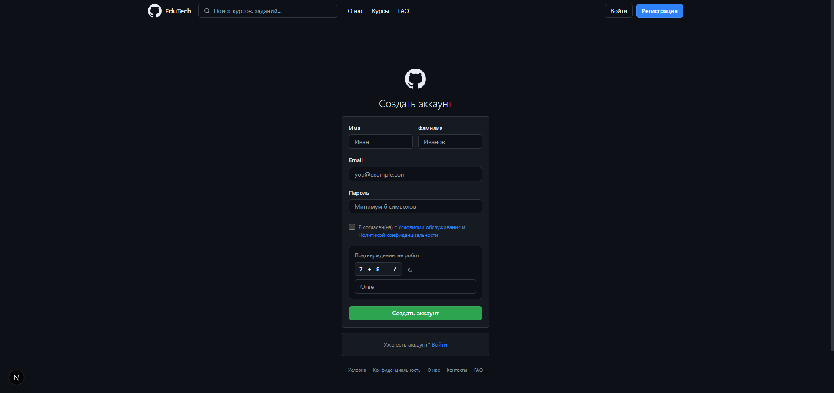

Рисунок 3.2 – Форма регистрации для пользователя

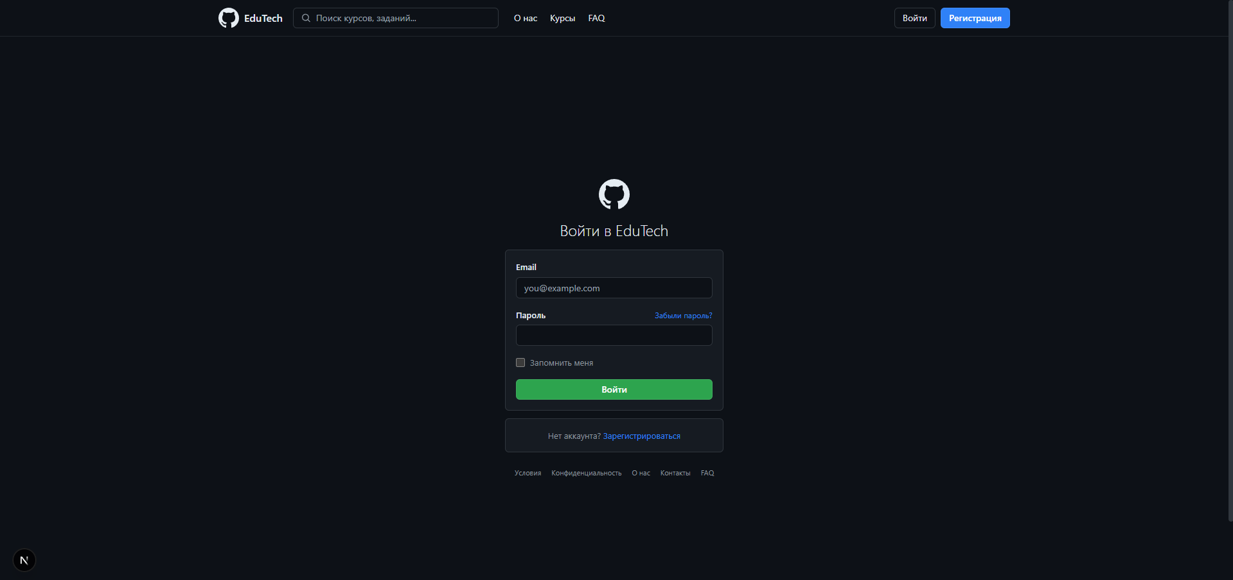

Рисунок 3.3 – Форма авторизации для пользователя

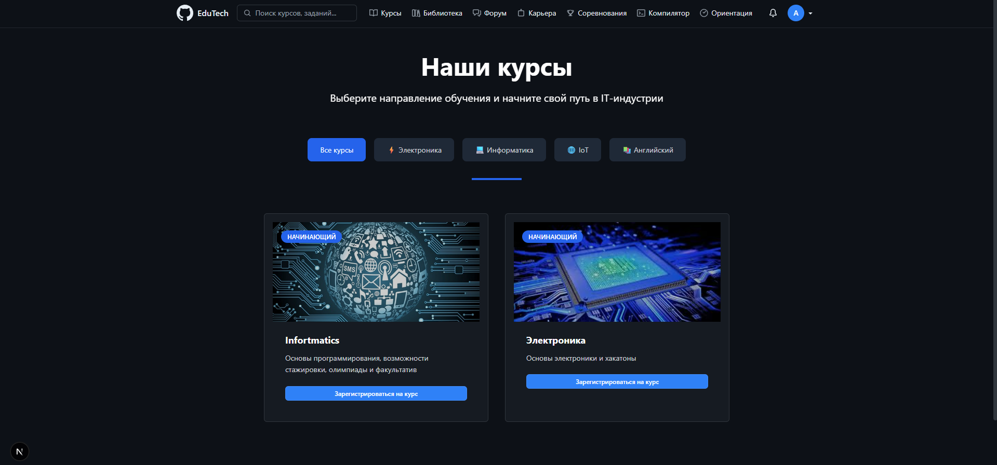

Рисунок 3.4 – страница курсов

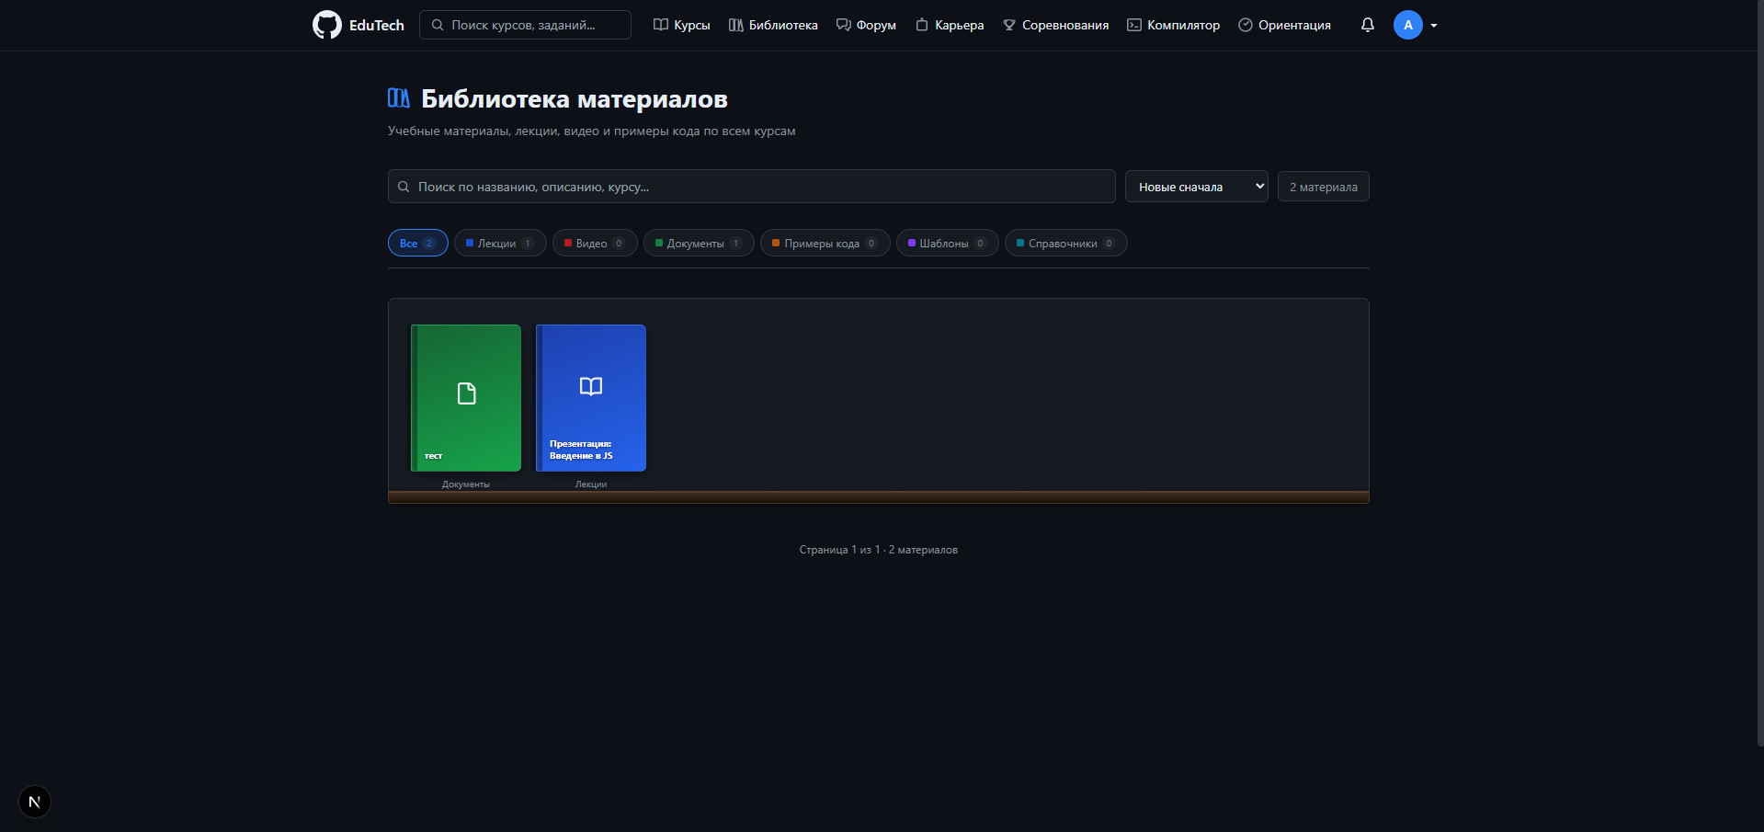

Рисунок 3.5 – страница библиотеки материалов

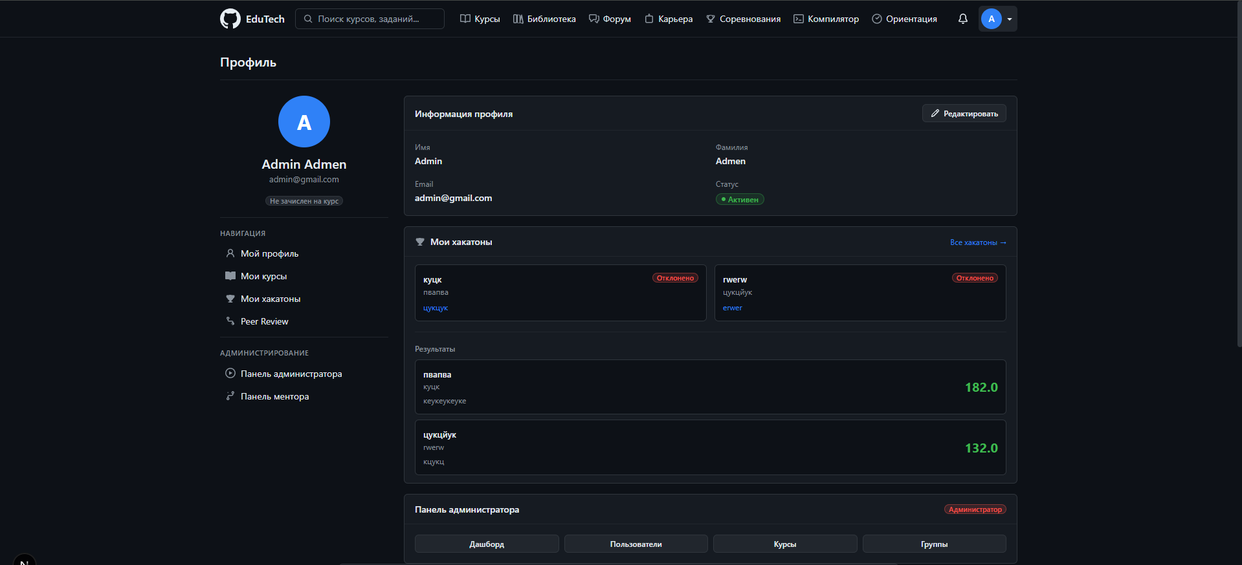

Рисунок 3.7 – страница личного профиля

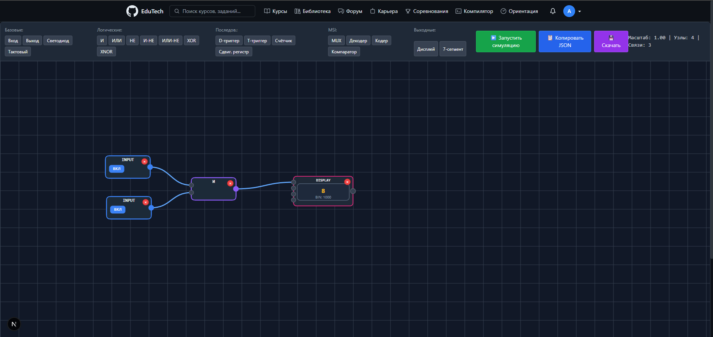

Рисунок 3.8 – страница эмулятора

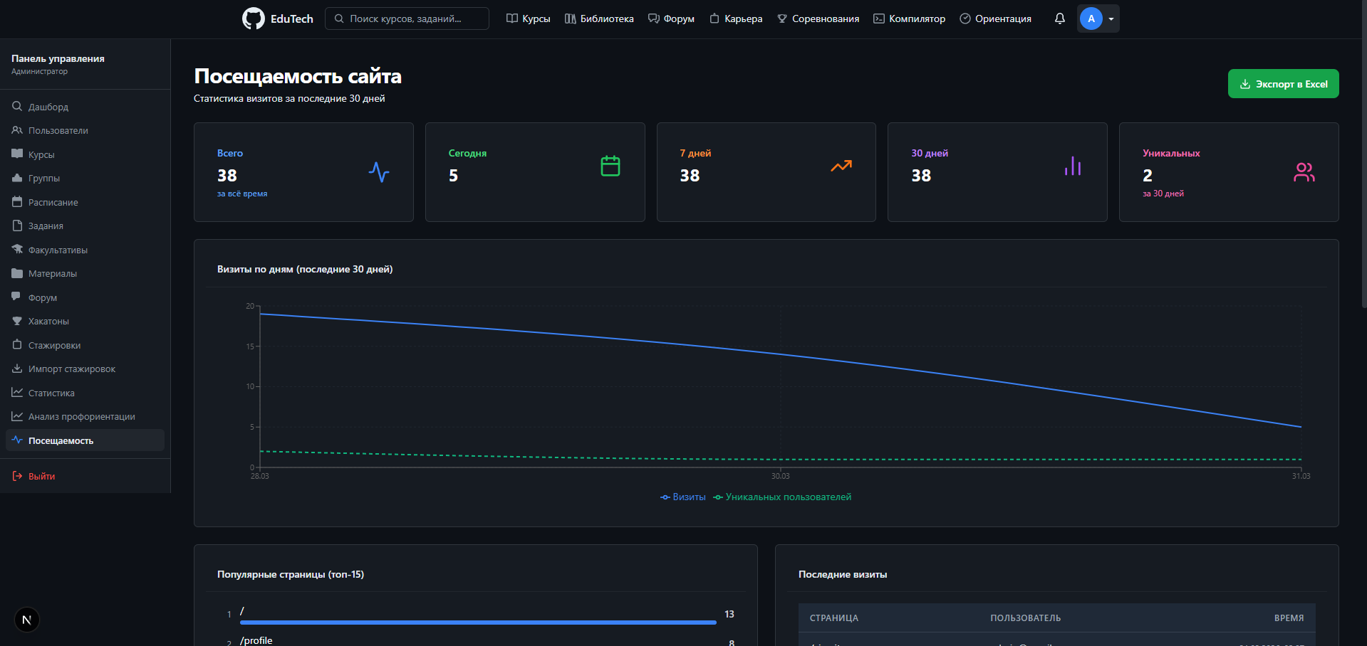

Рисунок 3.9 – страница аналитики посещаемости сайта в панеле администратора

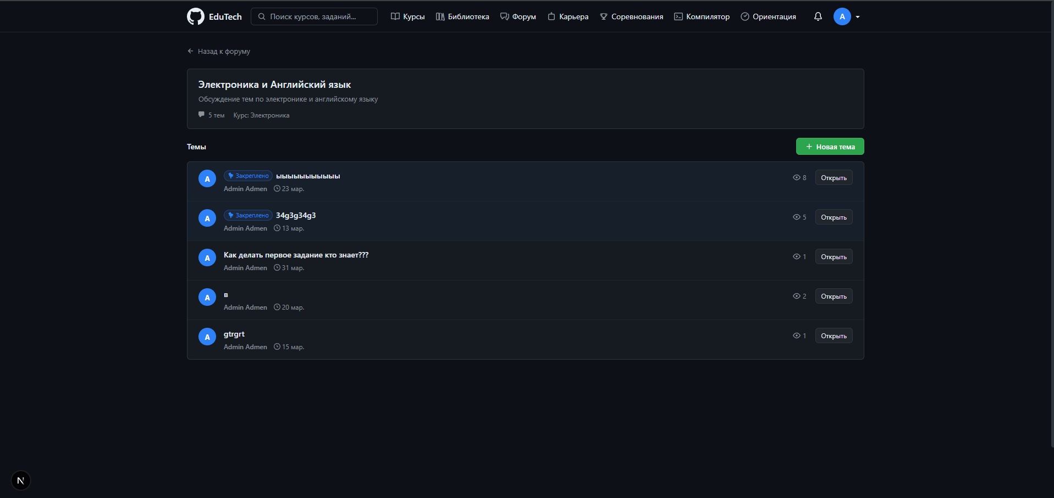

Рисунок 3.10 – страница форума

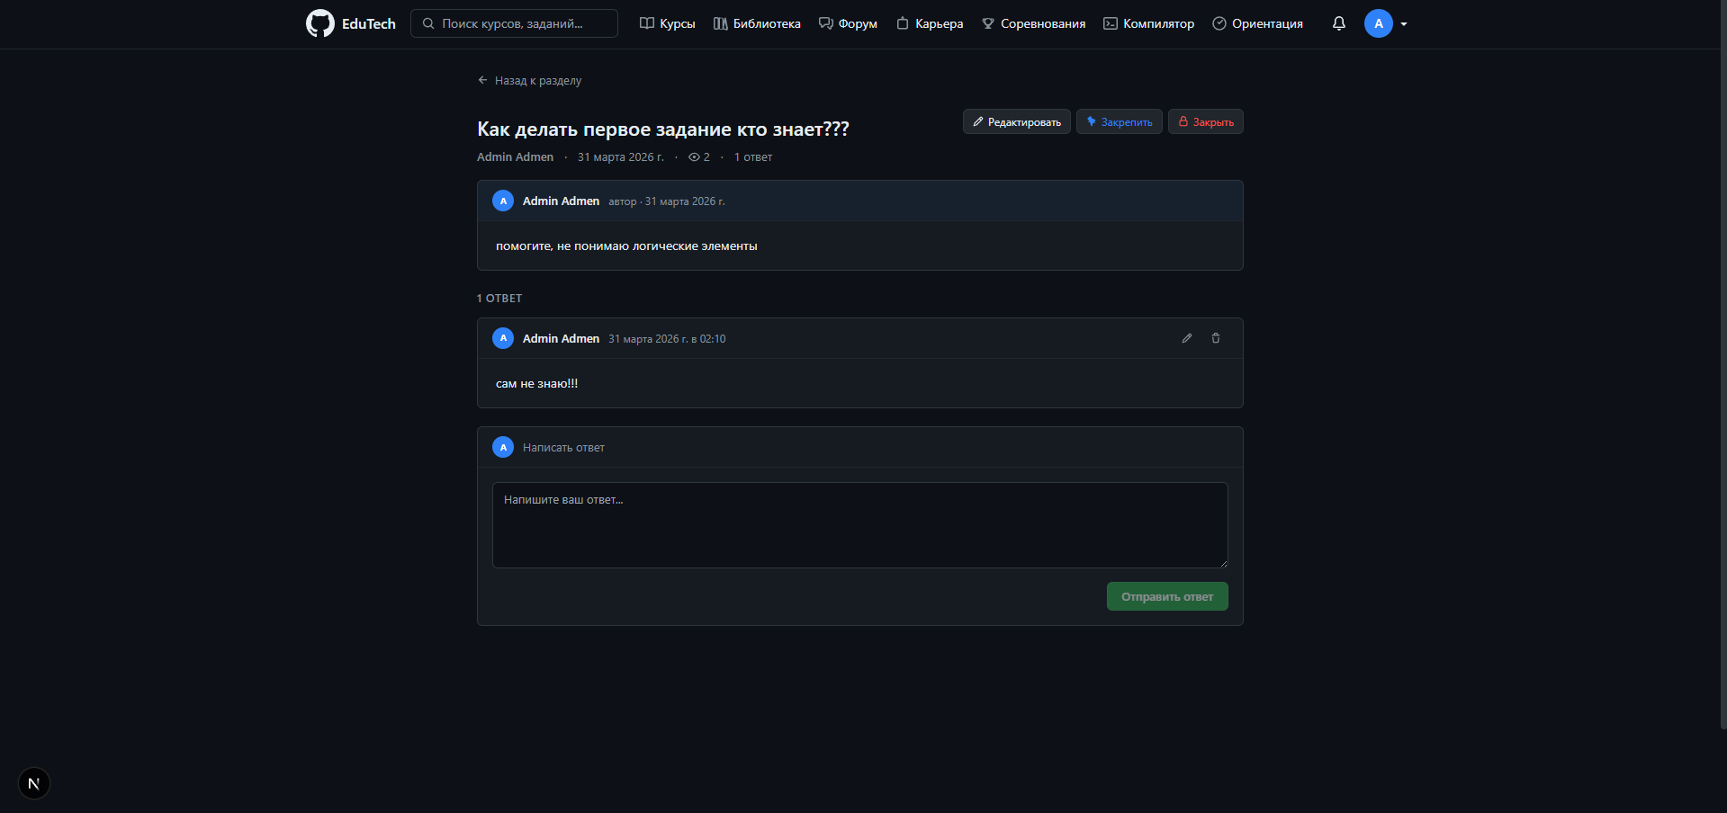

Рисунок 3.11 – страница поста на форуме

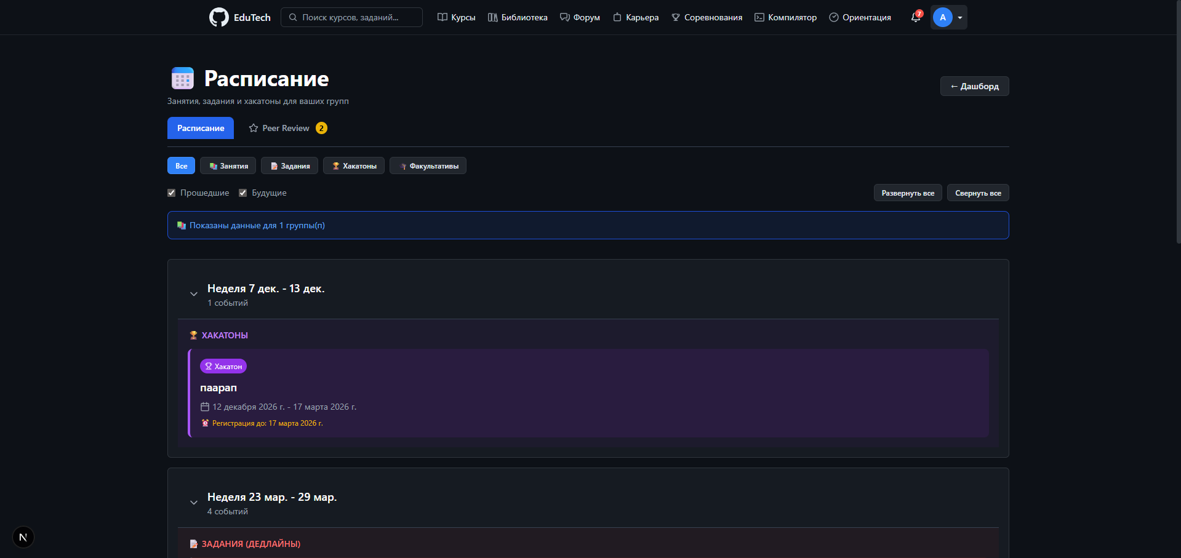

Рисунок 3.12 – страница расписания

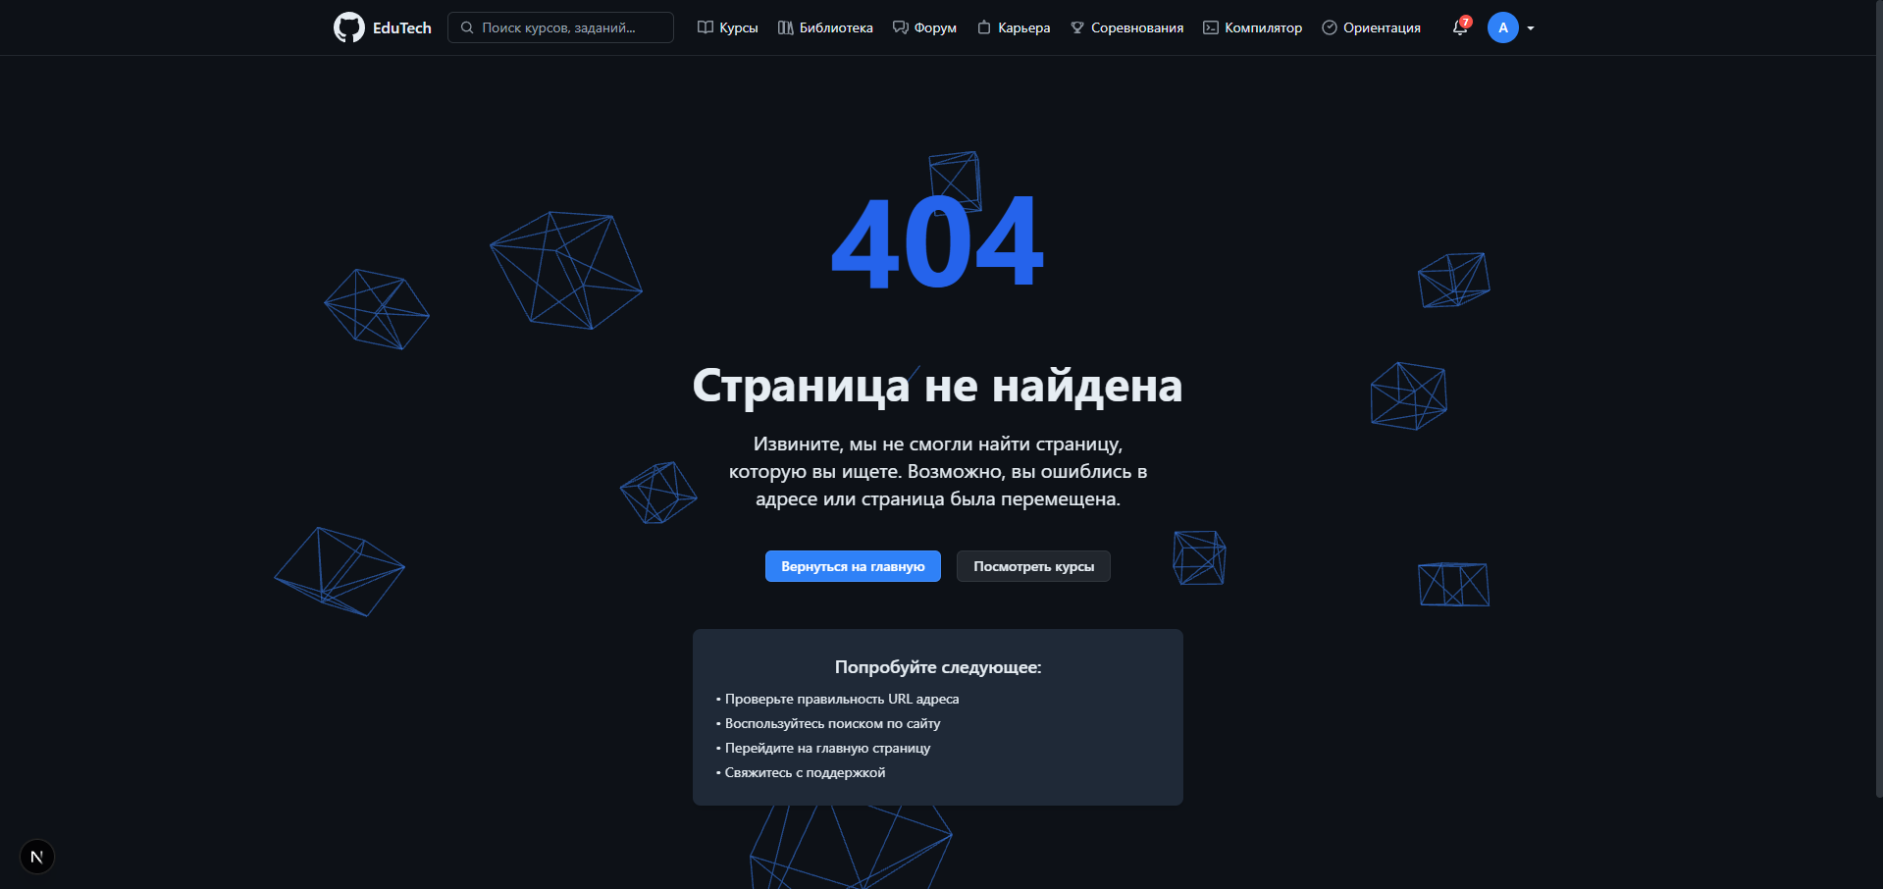

Рисунок 3.13 – страница 404

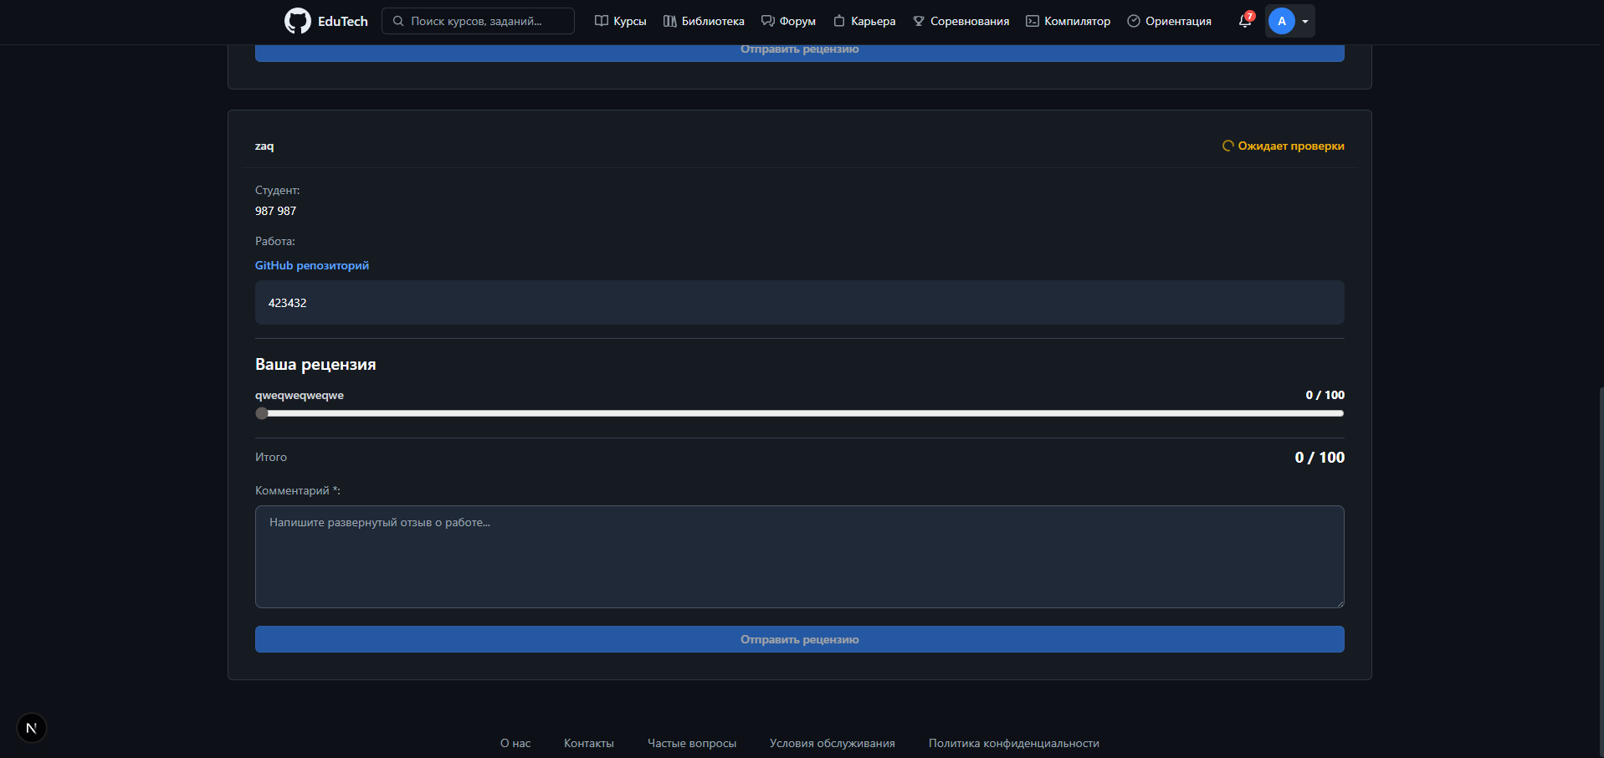

Рисунок 3.14 – страница проверки пользователя

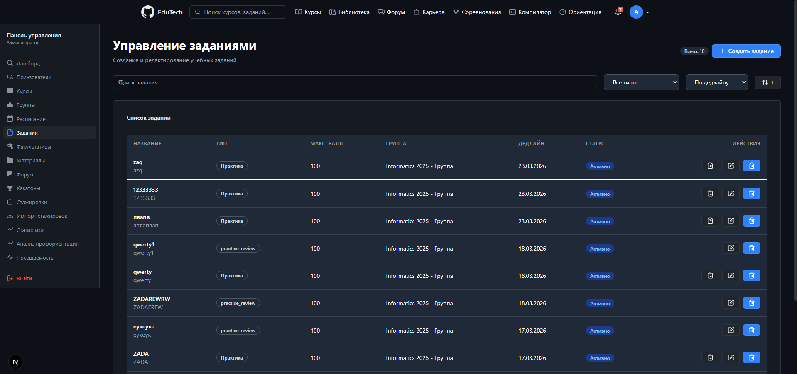

Рисунок 3.15 – страница заданий в админ панеле

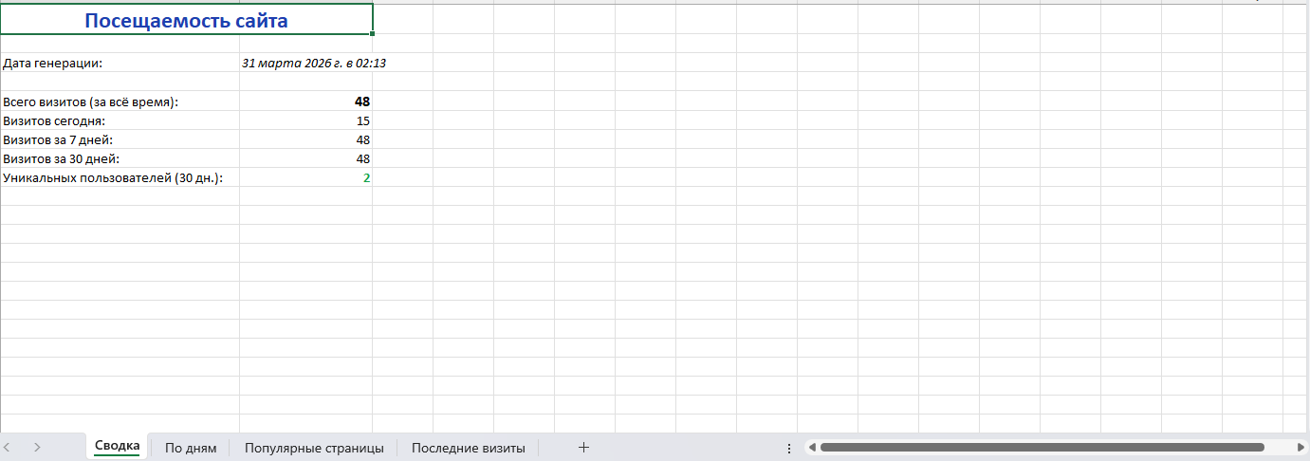
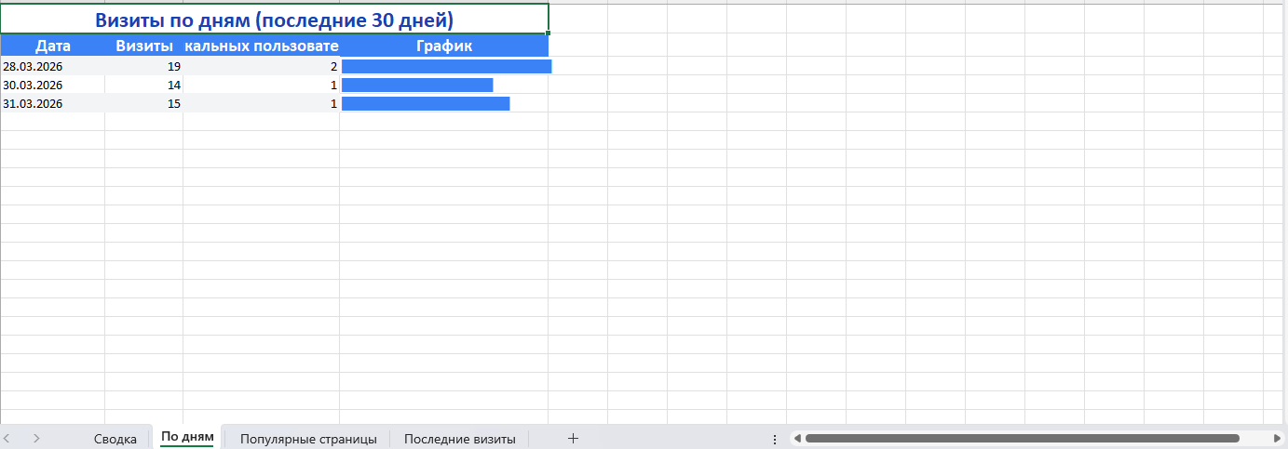
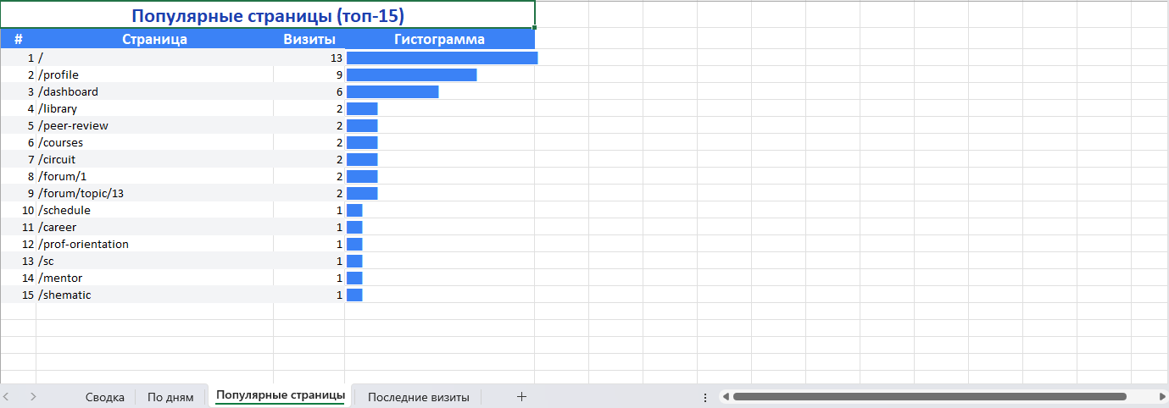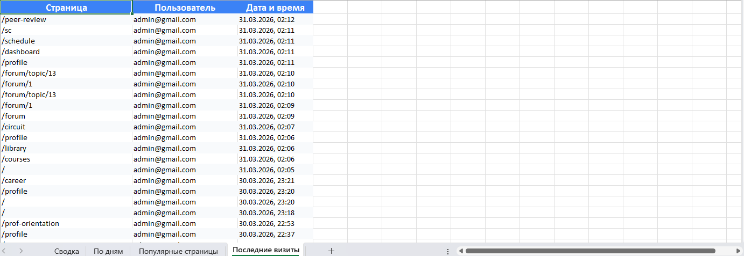

Рисунок 3.16 – отчет аналитики в excel

4 Тестирование

Для тестирования системы был использован Postman, который позволяет документировать запросы и проверять их работоспособность. Результаты тестов запросов представлены на рисунках 4.1 – 4.6.

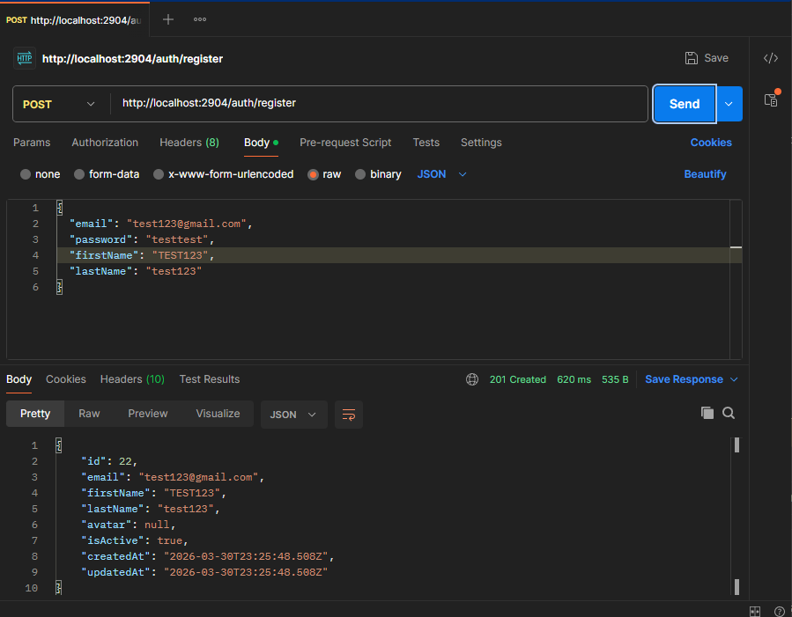

Рисунок 4.1 – регистрация пользователя

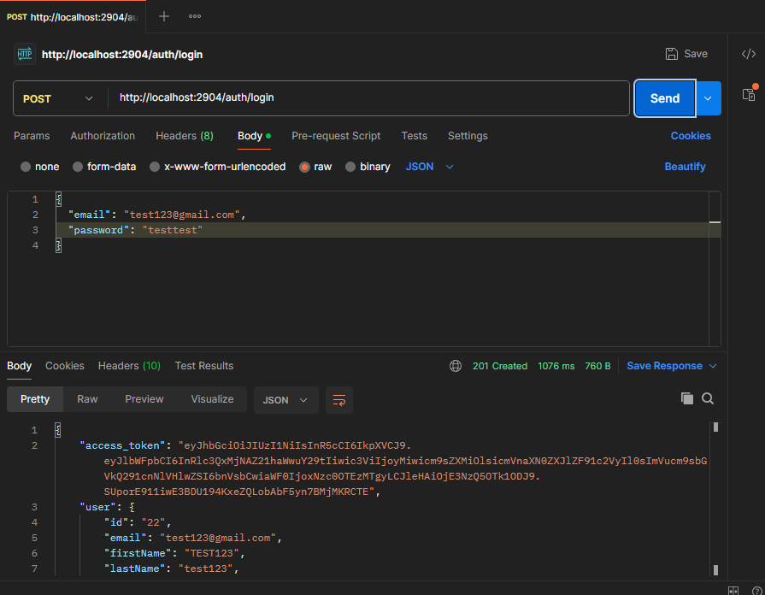

Рисунок 4.2 – авторизация пользователя в систему

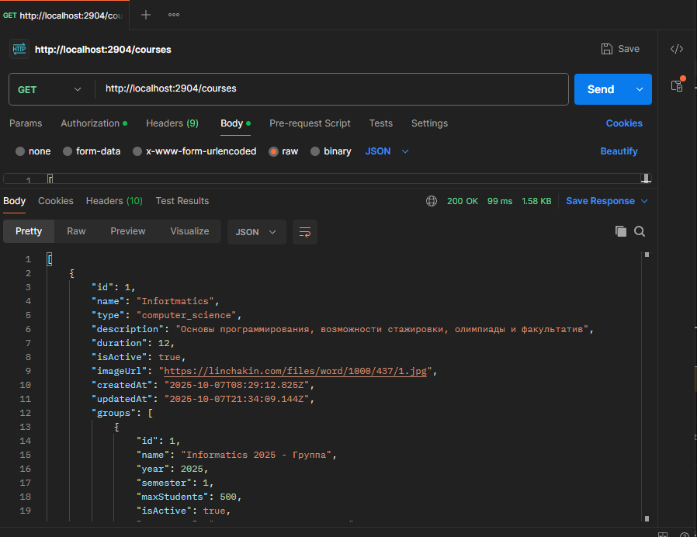

Рисунок 4.3 – получения данных о курсах

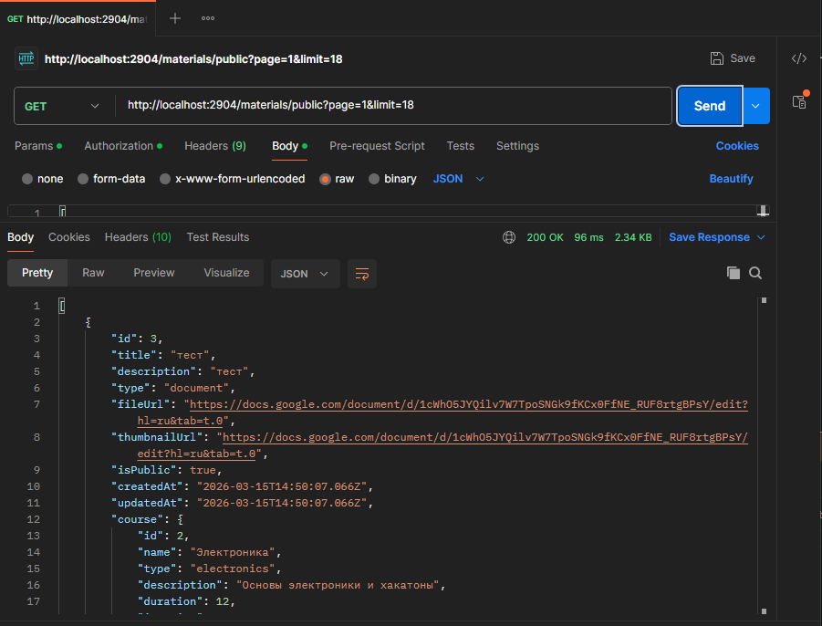

Рисунок 4.4 – получение материалов библиотеки

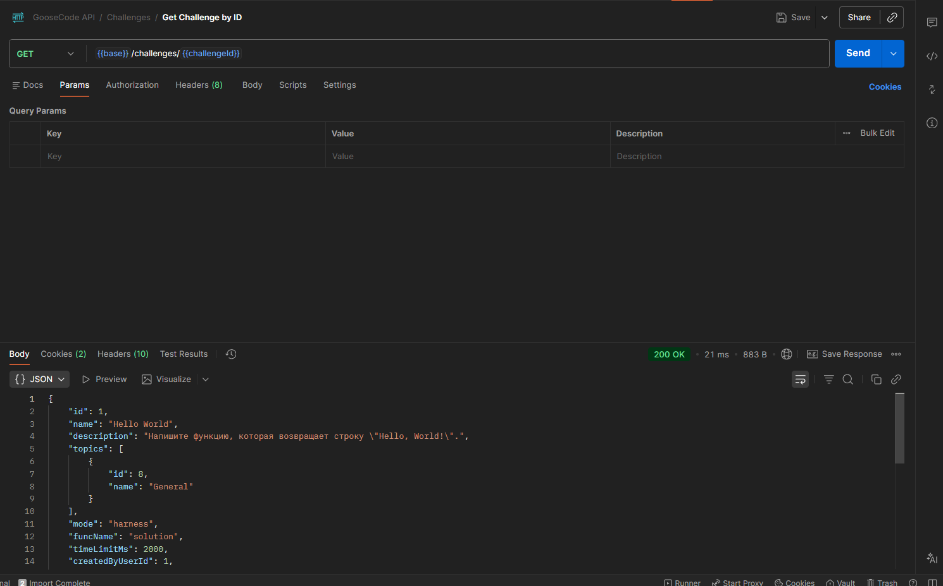

Рисунок 4.4 – создание учебного материала

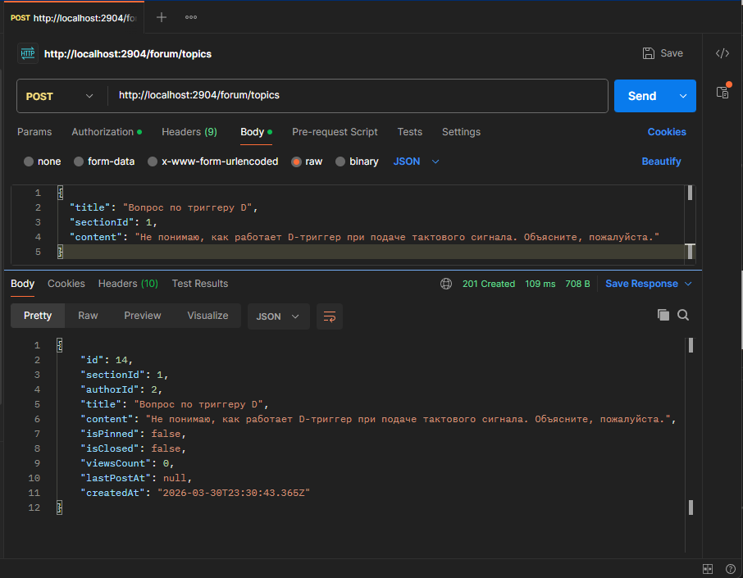

Рисунок 4.5 – создание темы на форуме

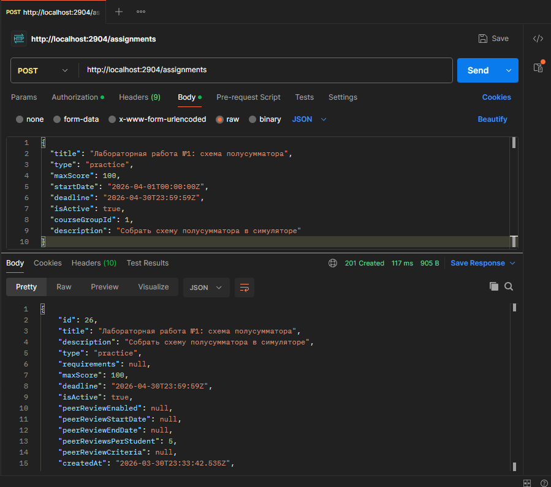

Рисунок 4.6 – создание задачи

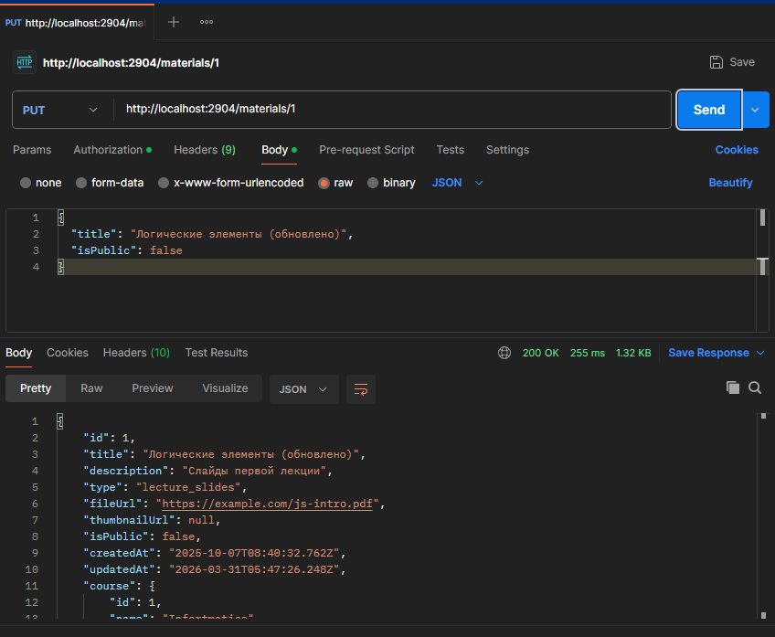

Рисунок 4.7 – редактирование учебного материала
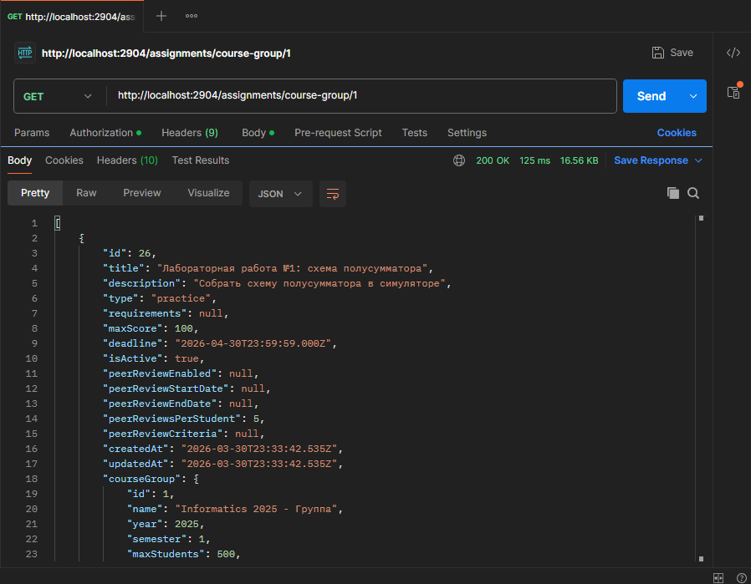

Рисунок 4.8 – получение данных группы

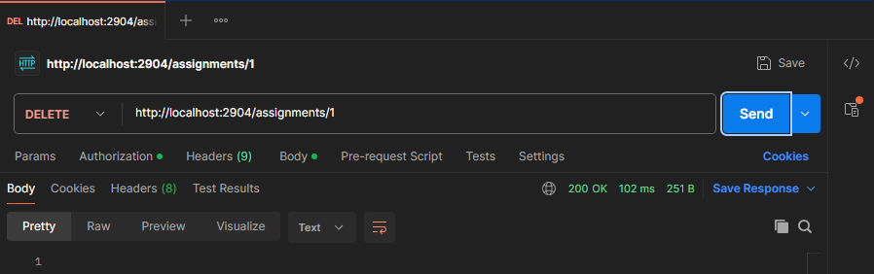

Рисунок 4.9 – успешное удаление задания

5 Информационная безопасность

Информационная безопасность приложения обеспечивается комплексом мер, охватывающих аутентификацию пользователей, авторизацию по ролям, защиту данных при передаче и валидацию входных данных.
Аутентификация. Для подтверждения личности пользователя применяется механизм на основе JSON Web Token. После успешного входа сервер формирует access-токен, подписанный секретным ключом с использованием алгоритма HS256, и возвращает его клиенту. Токен содержит в payload идентификатор пользователя, его электронную почту и роль. Секретный ключ хранится в переменных окружения и не фигурирует в исходном коде. На клиентской стороне токен сохраняется в localStorage и добавляется в заголовок Authorization: Bearer <token> при каждом запросе к защищённым маршрутам API. Результат добавления токена в заголовки запросов представлен на рисунке 5.1.

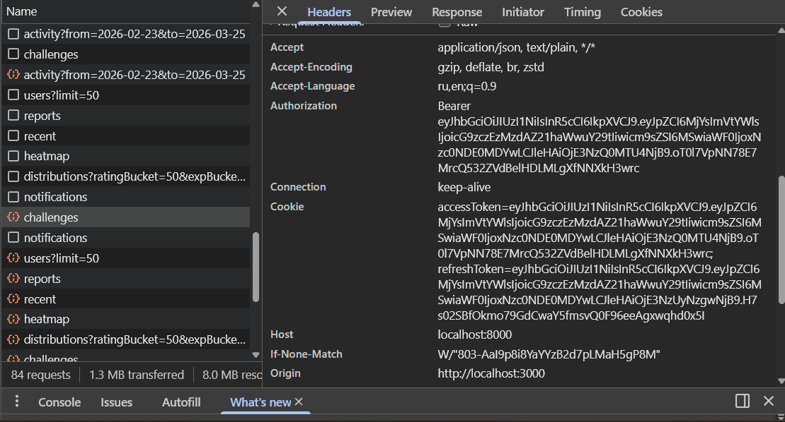

Рисунок 5.1 – результат добавление токена в заголовки запросов

Хэширование паролей. Пароли пользователей хранятся в базе данных исключительно в хэшированном виде с использованием алгоритма bcrypt с коэффициентом сложности 12. Исходный пароль никогда не сохраняется и не передаётся в открытом виде. При входе сервер сравнивает введённый пароль с хэшем посредством функции bcrypt.compare, что исключает возможность восстановления пароля даже при компрометации базы данных.
Авторизация по ролям. Система реализует ролевую модель доступа (RBAC). Каждому пользователю назначается одна из следующих ролей: REGISTERED_USER (зарегистрированный пользователь без доступа к курсам), STUDENT_ELECTRONICS (студент курса электроники), MENTOR_ELECTRONICS (ментор курса электроники) или ADMIN (администратор платформы). Роль пользователя закодирована в payload JWT-токена и проверяется на стороне сервера посредством guard-компонентов NestJS (JwtAuthGuard, RoleGuard, AdminGuard) перед выполнением каждого защищённого действия. Маршруты административной панели доступны исключительно пользователям с ролью ADMIN, маршруты создания заданий и загрузки материалов — пользователям с ролями MENTOR_*.
Защита данных при передаче. В производственном окружении все данные между клиентом и сервером передаются по протоколу HTTPS, что обеспечивает шифрование трафика и защиту от атак типа «человек посередине».

6 Установка и настройка разработанного ПО

Для установки приложения необходимо выполнить ряд предварительных действий. Прежде всего требуется установить Docker Desktop, загрузив его с официального сайта по адресу https://docs.docker.com/desktop/, а также систему контроля версий Git. Node.js устанавливать не обязательно, поскольку все сервисы запускаются внутри Docker-контейнеров.
После установки необходимого программного обеспечения следует клонировать репозиторий проекта с помощью команд:
- git clone https://github.com/DoniZefironi/ASOI-Diploma.git
- cd ASOI-Diploma
Далее необходимо создать два файла с переменными окружения.
В корне проекта создаётся файл .env со следующим содержимым:
POSTGRES_DB=asoi_diploma
POSTGRES_USER=asoi_user
POSTGRES_PASSWORD=your_password_here
В папке backend/ создаётся второй файл .env со следующим содержимым:
PORT=2904
NODE_ENV=production
DATABASE_URL=postgresql://asoi_user:your_password_here@db:5432/asoi_diploma
JWT_SECRET=your_jwt_secret_here
JWT_EXPIRES_IN=1d
FRONTEND_URL=http://localhost:3000
GEMINI_API_KEY=your_gemini_api_key_here
Значения POSTGRES_PASSWORD и JWT_SECRET задаются произвольно и должны представлять собой надёжные случайные строки. Значение DATABASE_URL должно содержать те же учётные данные, что указаны в корневом .env. Ключ GEMINI_API_KEY получается в сервисе Google AI Studio после регистрации.
После заполнения обоих файлов .env следует выполнить сборку и запуск всех сервисов командами:
docker compose build
docker compose up
После заполнения обоих файлов .env следует выполнить сборку и запуск всех сервисов командами:
docker compose build
docker compose up
Docker автоматически поднимет три сервиса: базу данных PostgreSQL, серверную часть на NestJS и клиентскую часть на Next.js. Сервисы запускаются в следующем порядке: сначала стартует база данных и проходит проверку работоспособности, затем поднимается серверная часть, после чего запускается клиентская часть. База данных будет инициализирована автоматически из файла database/init.sql при первом запуске.
После успешного запуска клиентская часть приложения будет доступна по адресу http://localhost:3000, серверный API — по адресу http://localhost:2904. При следовании данной инструкции после всех выполненных действий приложение будет полностью готово к работе.

7 Результаты

В рамках курсовой работы была полностью разработана веб-платформа для обучения основам электроники с интерактивным симулятором цифровых схем и системой управления учебным процессом.
Для серверной части реализованы:
- REST API на основе NestJS с разделением на слои Presentation, Application, Domain и Data;
- сервисы бизнес-логики: управление курсами и учебными группами, обработка заданий и взаимного рецензирования, движок симуляции цифровых схем с итеративным алгоритмом распространения сигналов;
- механизм аутентификации на основе JWT-токенов с ролевым разграничением доступа посредством guard-компонентов NestJS;
- хэширование паролей с использованием алгоритма bcrypt;
- модульная структура приложения: 15 функциональных модулей, охватывающих все предметные области платформы;
Серверная часть полностью соответствует функциональным и нефункциональным требованиям.
Для клиентской части реализованы:
- двенадцать страниц приложения, организованных по методологии Feature-Sliced Design: главная, авторизация, каталог курсов, библиотека материалов, страница курса, страница задания, интерактивный симулятор схем, взаимное рецензирование, форум курса, расписание, профиль пользователя, административная панель;
- интерактивный симулятор цифровых схем с поддержкой 16 типов логических элементов и триггеров, визуализацией сигналов на SVG-холсте и механизмом перетаскивания компонентов;
- библиотека учебных материалов с визуализацией в виде книжной полки, поиском, фильтрацией по типу и курсу, постраничной навигацией;
- административная панель с управлением курсами, учебными группами, пользователями, заданиями, расписанием, учебными материалами и форумом;
База данных PostgreSQL содержит тринадцать таблиц, охватывающих все сущности предметной области: пользователей, роли, курсы, учебные группы, записи на курсы, учебные материалы, задания, сдачи заданий, рецензии, разделы форума, темы форума, сообщения форума и расписание. Схема базы данных полностью соответствует разработанной диаграмме структуры.

Заключение

В результате выполнения курсовой работы была разработана полнофункциональная веб-платформа для обучения основам электроники с интерактивным симулятором цифровых схем и системой управления учебным процессом.
В частности:
- разработана серверная часть приложения на основе NestJS с четырёхслойной архитектурой и пятнадцатью функциональными модулями;
- реализован интерактивный симулятор цифровых схем с поддержкой 16 типов логических элементов и триггеров, локальным алгоритмом итеративного распространения сигналов и визуализацией результатов на SVG-холсте;
- разработана клиентская часть на основе Next.js 15 с организацией кода по методологии Feature-Sliced Design;
- реализована система взаимного рецензирования работ студентами с валидацией комментариев и оценок;
- разработана библиотека учебных материалов с поддержкой шести типов контента и визуализацией в виде книжной полки;
- реализованы административная панель с управлением курсами, группами и пользователями, а также механизм ролевого разграничения доступа.
В ходе работы были изучены и применены современные технологии и подходы к разработке веб-приложений: методология Feature-Sliced Design для организации клиентского кода, принципы чистой архитектуры для серверной части, механизмы обеспечения информационной безопасности на основе JWT и bcrypt, а также инструменты контейнеризации и оркестрации сервисов на основе Docker Compose.
Разработанное приложение готово к развёртыванию и эксплуатации.

Список литературы

1. TypeScript | Официальная документация. – Текст : электронный // TypeScriptDocumentation [сайт]. URL: https://www.typescriptlang.org/ (дата обращения 10.03. 2026).
2. Material UI | Готовые компоненты для разработки. – Текст : электронный // Material UI[сайт]. URL: https://mui.com/material-ui/ (дата обращения 10.03. 2026).
3. Хабр |Архитектура FrontEnd приложений. – Текст : электронный // Хабр[сайт]. URL: https://habr.com/ru/amp/publications/726354/ (дата обращения 29.10. 2026).
4. JWT-Token |JWT – Руководство для разработчиков. – Текст : электронный // Proselyte[сайт]. URL: https://proselyte.net/jwt-for-devs/ (дата обращения 10.03. 2026).
5. Полное руководство по Node.js. – Текст : электронный // Справочник Node.js [сайт]. – URL: https://nodejsdev-ru.pages.dev/guides/freecodecamp/ (дата обращения: 10.03. 2026).
6. Express – фреймворк веб-приложений Node.js. – Текст : электронный // Express [сайт]. – URL: https://expressjs.com/ru/ (дата обращения: 10.03. 2026).
8. Понимание REST API: основные понятия и принципы работы | Yandex Cloud – Документация. – Текст : электронный // Yandex Cloud [сайт]. – URL: https://cloud.yandex.ru/ru/docs/glossary/rest-api (дата обращения: 10.03. 2026).
9. Руководство по Postgre. – Текст : электронный // Metanit [сайт]. – URL: https://metanit.com/sql/postgresql/ (дата обращения: 10.03. 2026).
10. Структура сайта – что это такое и как создать структуру сайта. – Текст : электронный // Neiros : [сайт]. – URL: https://neiros.ru/blog/marketing/struktura-sayta-vidy-algoritm-sozdaniya-i-11 servis-v-pomoshch/ (дата обращения: 10.03. 2026).

